地方政府债务异质性与统一货币政策的区域非对称传导

——基于公共投资渠道的DSGE分析

摘要
本文考察地方政府债务异质性如何影响统一货币政策的区域传导效应。为刻画这一机制，本文构建包含两地区与异质性家庭的DSGE模型，将央地税收分成、名义地方债滚动发行和地方政府内生公共投资决策纳入统一分析框架。研究发现，紧缩性货币政策通过通胀回落和名义利率上升同时推高地方政府既有债务的实际偿付负担与后续再融资成本。由于高债务地区具有更大的初始债务存量，相同的总量政策冲击会对其财政空间形成更强的刚性挤压，并显著提高公共资金的影子价格。在跨期最优调整下，高债务地区被迫压缩生产性公共投资，进而导致公共资本积累放缓，并通过降低私人要素边际报酬和流动性约束家庭消费，对本地区产出形成更强的负向拖累。反事实政策实验表明，单纯提高货币政策规则中的通胀反应强度虽然有助于稳定全国总量波动，但可能扩大地区产出分化并加剧异质性家庭之间的福利再分配；严格的债务限额约束能够降低债务风险暴露，但其顺周期特征会放大短期产出损失；相比之下，逆周期中央转移支付稳定器能够定向补充高债务地区财政空间，有效缓冲付息压力上升对公共投资的挤出效应。本文表明，在地方债务空间分布不均衡的经济体中，单一总量货币政策难以同时实现全国宏观稳定与区域协调发展目标。为防范系统性财政金融风险并促进宏观经济高质量发展，有必要在总量货币调控、地方债务硬约束管理与逆周期中央转移支付稳定器之间构建更加协调的跨周期政策组合。
关键词：地方政府债务；统一货币政策；公共投资；区域非对称传导；财政空间约束

一、引言
统一货币政策通常以稳定全国通胀和调节总产出缺口为主要目标。在标准宏观理论框架中，中央银行通过调整名义利率影响实际利率、居民跨期消费、企业投资和总需求，从而实现总量稳定。然而，对于具有显著区域差异的大国经济体而言，统一货币政策并不必然在空间维度上产生对称影响。不同地区在产业结构、财政能力、债务负担、税基规模和公共投资依赖程度上的差异，可能使同一总量政策冲击转化为强度不同、路径不同甚至持续性不同的区域经济效应。中国的财政分权体制和地方政府发展型职能为这一问题提供了典型制度背景。地方政府不仅承担基础设施建设、公共服务供给和稳定本地经济增长的重要职责，同时也面临差异显著的地方债务存量、财政收入能力和预算约束强度。特别是在地方政府债务规模持续扩张且区域分布不均衡的背景下，高债务地区的财政空间更容易受到利率变动和通胀变化的影响。当中央银行实施统一的货币紧缩政策时，名义利率上升和通胀回落可能同时提高地方债务的实际偿付负担和再融资成本。由此产生的财政压力是否会进一步压缩地方公共投资，并通过公共资本积累和要素报酬渠道放大地区间产出分化，是理解大国宏观政策区域传导的重要问题。
现有研究为分析这一问题提供了重要基础。新凯恩斯主义框架强调，货币政策通过实际利率影响居民消费、企业投资和总需求。TANK和HANK模型进一步表明，流动性约束家庭、边际消费倾向差异和资产负债表结构会显著改变政策冲击的传导效应和福利分配结果。与此同时，区域宏观经济学和财政乘数文献指出，地方公共投资、跨地区贸易联系和投入产出网络会影响政策冲击的空间扩散过程。关于中国地方政府债务的研究则从融资平台、土地财政、预算软约束、债务置换和债务限额管理等角度，讨论了地方债务对财政行为、金融风险和宏观波动的影响。尽管上述文献已从不同维度解释了货币政策传导、公共投资效应和地方债务风险，但仍存在进一步拓展空间。第一，现有货币政策研究多侧重居民部门或企业部门的资产负债表摩擦，较少将地方政府资产负债表作为统一货币政策区域非对称传导的关键载体。第二，相关区域财政研究通常强调财政扩张、公共投资乘数或地区间外溢效应，而对货币紧缩如何通过地方债务偿付压力反向挤出公共投资的机制讨论不足。第三，地方债务研究多关注债务扩张、风险治理和财政可持续性，较少将名义地方债务、通胀变化、利率上升、央地财政关系和公共投资内生调整纳入同一动态一般均衡框架。由此，现有文献尚未形成一个能够系统刻画统一货币政策如何通过地方债务实际偿付压力和财政空间约束影响公共投资，并最终导致区域产出分化的定量分析框架。
基于这一研究缺口，本文重点考察地方政府债务异质性如何改变统一货币政策的区域传导机制。本文提出的核心机制是地方债务实际付息压力渠道。在名义地方债务滚动发行的条件下，紧缩性货币政策一方面通过提高名义利率推升新增债务和续发债务的融资成本，另一方面通过压低通胀提高既有名义债务的实际偿付负担。由于高债务地区具有更大的初始债务存量，同样幅度的利率上升和通胀回落会对其财政空间形成更强挤压，从而提高公共资金的影子价格。在地方政府需要同时维持公共消费、民生转移支付、债务可持续和生产性公共投资的约束下，财政空间收缩会内生压低公共投资。公共投资下降进一步削弱公共资本积累，并通过降低私人要素边际产出、实际工资和居民劳动收入，对本地区产出和消费形成持续拖累。
为系统刻画这一机制，本文构建一个包含两个地区和两类家庭的TANK-DSGE模型。模型在统一金融市场和统一货币政策规则下，引入央地税收分成、地方名义债务滚动发行、地方政府公共投资最优选择、价格粘性中间品生产、跨地区最终品组装以及流动性约束家庭消费行为。为了突出地方债务异质性的独立作用，本文在基准设定中保持两地区的偏好、技术、名义刚性、贸易结构和政策规则等结构性参数对称，仅设定两地区稳态地方债务率存在差异。这样，模型中出现的区域产出分化主要来源于地方政府债务负担差异及其引致的财政空间约束，而不是其他外生区域异质性。
定量模拟结果表明，在统一货币紧缩冲击下，高债务地区的实际付息压力上升幅度更大，财政空间收缩更明显，公共投资下行也更为显著。由于公共资本具有跨期积累特征，短期公共投资缺口会逐步转化为更持久的公共资本缺口，并进一步压低私人要素报酬和地区产出。债务率强度弹性检验显示，随着高债务地区稳态债务率上升，实际付息压力、公共投资缺口和产出缺口均呈现单调放大趋势。区域规模异质性检验进一步表明，即使高债务地区在全国经济总量中的权重发生变化，地方债务资产负债表渠道仍具有较强稳健性。本文还进一步开展反事实政策实验，以评估不同宏观政策安排的作用边界。结果显示，单纯提高货币政策规则中的通胀反应强度，虽然能够降低全国通胀和总产出波动，但可能扩大地区产出的不同步程度，并在不同地区和不同类型家庭之间引发福利再分配。严格的债务限额规则能够抑制高债务地区债务余额扩张，有助于降低债务风险暴露，但在冲击期也会削弱地方政府通过债务平滑财政压力的能力，从而加剧公共投资和短期产出的下行。相比之下，逆周期中央转移支付稳定器能够在高债务地区实际付息压力上升时定向补充财政资源，缓解财政空间收缩对公共投资的挤出效应，但其实施也伴随中央财政成本和潜在激励约束问题。因此，在地方债务区域分布不均衡的经济体中，单一货币政策难以同时实现总量稳定、区域协调和微观福利改善，需要货币政策、地方债务约束和中央财政转移支付之间形成更协调的政策组合。
本文的边际贡献主要体现在三个方面。第一，本文从地方政府资产负债表角度解释统一货币政策的区域非对称传导，指出即使在偏好、技术、价格粘性和贸易结构对称的条件下，稳态地方债务率差异本身也足以生成显著的区域传导差异。第二，本文将名义地方债务、央地税收分成、中央转移支付和地方公共投资最优决策纳入同一DSGE框架，明确刻画了通胀回落和利率上升如何通过实际付息压力压缩地方财政空间，并内生挤出生产性公共投资。第三，本文在同一模型中比较总量稳定、区域同步和异质性家庭福利，并评估债务限额规则与逆周期中央转移支付稳定器的政策效果，从而揭示稳债务、稳投资和稳增长之间的跨期权衡。
本文余下部分安排如下：第二节回顾相关文献；第三节构建理论模型；第四节介绍参数校准并分析统一货币紧缩冲击下的区域传导机制；第五节开展反事实政策工具效应评估；最后一节总结全文并提出政策含义。

二、文献综述
本文主要与三类文献相关：第一类是新凯恩斯主义货币政策传导与居民异质性研究，第二类是公共投资、财政乘数与区域传导研究，第三类是中国地方政府债务、土地财政与央地财政关系研究。上述文献分别从货币政策影响总需求、公共资本改变实体产出以及地方财政制度约束政府行为三个角度，为本文提供了理论基础和制度背景。与既有研究不同，本文关注的核心问题是：在地方政府债务负担存在区域异质性的条件下，统一货币紧缩是否会通过提高实际付息压力、压缩地方财政空间和挤出公共投资，进而导致高债务地区承受更强的实体经济下行压力。
第一类文献关注货币政策传导机制及其居民异质性基础。标准新凯恩斯主义模型强调，在名义刚性存在的条件下，货币政策通过影响实际利率，进而改变居民跨期消费、企业投资和总需求（Galí，2015）。在此基础上，TANK与HANK模型进一步引入流动性约束、边际消费倾向差异和家庭资产负债表结构，揭示了居民异质性对货币政策和财政政策传导效果及福利分配结果的重要影响（Galí，2007；Kaplan et al.，2018；Auclert，2019；Bilbiie，2025）。在中国情境下，相关研究表明，收入不确定性、金融摩擦、消费品结构和家庭资产配置差异，会显著影响宏观政策的传导效率和分配效应（许志伟和刘建丰，2019；王曦等，2024；周上尧和骆哲翀，2025）。本文吸收这类文献关于异质性家庭和收入敏感消费的分析框架，但进一步将区域非对称传导的初始来源从家庭资产负债表扩展到地方政府资产负债表。在本文模型中，流动性约束家庭主要放大地区内部收入和消费调整，而地方政府债务率差异才是驱动统一货币政策区域传导分化的关键状态变量。
第二类文献关注公共投资、财政乘数与区域外溢效应。公共资本能够通过提高私人要素边际生产率影响长期产出，因此公共投资不仅具有短期需求扩张效应，也具有长期供给改善效应。早期研究已从理论上说明公共支出和公共资本积累对宏观波动与长期产出的影响（Baxter and King，1993；Leeper et al.，2010）。近年来，财政乘数和区域财政政策研究进一步指出，政府支出的实际效果取决于经济周期状态、融资方式、货币政策反应以及地区间经济联系强度（Nakamura and Steinsson，2014；Farhi and Werning，2016；Ramey and Zubairy，2018；Chodorow-Reich，2019；Auerbach et al.，2020）。国内研究也表明，政府投资外部性、财政政策规则和地方财政支出结构会显著影响财政乘数、宏观波动和区域经济表现（王国静和田国强，2014；马光荣等，2019；刘磊和王辉，2025）。此外，两区域新凯恩斯模型和财政分权DSGE模型表明，中央转移支付、地方公共投资和地区间竞争会改变区域经济同步性与社会福利（邢曙光和黄梅波，2015；朱军和许志伟，2018；王文甫等，2020）。与上述主要关注财政扩张、公共投资乘数和区域外溢效应的文献不同，本文强调统一货币紧缩对地方公共投资的反向挤出效应。具体而言，当货币紧缩推高高债务地区实际付息压力时，地方政府会因财政空间收缩而削减生产性公共投资，并通过公共资本积累放缓形成跨期产出损失。
第三类文献研究地方政府债务、土地财政与财政金融联动。财政分权理论强调地方政府在公共品供给和区域经济发展中的激励约束（Oates，1972）。在中国制度背景下，地方政府举债行为受到预算软约束、土地出让收入、土地供给制度、融资平台和隐性担保等因素共同影响（姜子叶和胡育蓉，2016；赵扶扬等，2017；赵扶扬等，2021；Bai et al.，2016；Chen et al.，2020；Cong et al.，2019）。围绕地方债务宏观效应的研究发现，地方政府债务可能通过信贷错配、公共投资挤出、房地产价格和土地抵押等渠道放大宏观波动（熊琛和金昊，2021；刘蓉和李娜，2021；梅冬州等，2021；高然等，2022；赵扶扬，2022）。也有研究指出，地方政府举债会影响货币扩张效果、货币政策传导效率以及财政金融风险分担机制（刘蓉和李娜，2022；陈舒悦等，2024；吴文锋和胡悦，2022）。近期文献进一步关注地方债务规模测算、债务空间分布、债务置换、限额管理、财政压力和预算结构调整等问题，说明高债务压力不仅影响融资平台转型和地方财政行为，也会改变区域协调发展和宏观政策组合的作用边界（徐超等，2020；李稻葵和张鹤，2024；赵扶扬和刘睿智，2024；樊成杰等，2025；张鹏等，2025；吉富星等，2025；冯晨等，2026）。
总体而言，现有文献已经从货币政策传导、公共投资效应和地方债务风险三个方面为本文提供了重要启发，但仍存在进一步拓展空间。货币政策文献较少将地方政府资产负债表作为区域非对称传导的核心机制。公共投资和财政乘数文献多侧重财政扩张及其空间外溢，对货币紧缩如何通过债务偿付压力压缩公共投资关注不足。地方债务文献则更多讨论债务扩张、债务置换和风险治理本身，较少将统一货币政策冲击、名义地方债务实际偿付压力、央地财政关系和内生公共投资选择纳入同一动态一般均衡框架。本文的边际贡献正在于，将上述机制整合进两地区TANK-DSGE模型，系统刻画地方政府债务异质性如何通过实际付息压力和财政空间约束，改变统一货币政策的区域传导效应。

三、模型
本节构建一个包含两个地区和两类家庭的TANK-DSGE模型，用以分析地方政府债务异质性如何影响统一货币政策的区域传导。模型包括异质性家庭、最终品企业、中间品企业、地方政府和统一中央银行五类主体，并将央地税收分成、地方名义债务滚动发行、公共投资内生决策以及跨地区商品联系纳入统一动态一般均衡框架。模型的核心机制如下：当中央银行实施紧缩性货币政策时，名义利率上升和通胀回落会同时改变地方政府债务负担。一方面，通胀回落提高既有名义债务的实际偿付压力；另一方面，名义利率上升推高新增债务和续发债务的融资成本。在地方财政收入受本地产出和税收留成约束的条件下，实际付息压力上升会压缩地方政府可支配财政空间，并提高预算约束的影子价格。由于高债务地区具有更大的初始债务存量，同样幅度的货币政策冲击会在该地区引发更强的财政压力，进而内生挤出生产性公共投资。公共投资下降进一步削弱公共资本积累，并通过公共资本的生产外部性降低私人要素报酬、居民劳动收入和本地区总需求，最终形成货币政策区域传导的非对称效应。
模型设定两个结构基本对称但稳态债务率不同的地区，记为$j∈\{1,2\}$。其中，地区1为低债务地区，地区2为高债务地区，并满足$\frac{{\overline{B}}^{2}}{{\overline{Y}}^{2}}>\frac{{\overline{B}}^{1}}{{\overline{Y}}^{1}}$。所有实际变量均以本地区最终品价格指数$P_{t}^{j}$平减。地区最终品通胀率定义为$Π_{t}^{j}=\frac{P_{t}^{j}}{P_{t-1}^{j}}$。地区中间品加总价格指数为$P_{M,t}^{j}$，中间品通胀率为$Π_{M,t}^{j}=\frac{P_{M,t}^{j}}{P_{M,t-1}^{j}}$。定义地区$j$中以最终品计价的地区$k$中间品相对价格为$Q_{k,t}^{j}≡\frac{P_{M,t}^{k}}{P_{t}^{j}}$，其动态演化满足$\frac{Q_{k,t}^{j}}{Q_{k,t-1}^{j}}=\frac{Π_{M,t}^{k}}{Π_{t}^{j}}$。为突出地方财政渠道，模型假定李嘉图家庭之间存在全国范围内的完全风险分担，地方政府债券由统一金融中介持有，金融中介通过一次性税费或分红吸收债券收益与成本差额。由此，区域差异主要来源于地方政府债务负担、财政空间和公共投资选择，而非家庭金融市场分割或地区金融资产定价差异。

（一）家庭部门
每个地区内部均存在两类家庭。第一类为李嘉图家庭，人口占比为$1-λ_{j}$，能够参与金融市场、交易无风险资产并积累私人资本；第二类为流动性约束家庭，人口占比为$λ_{j}$，不能进行储蓄和资产交易，其消费完全由当期劳动收入和政府转移支付决定。地区总消费和总劳动供给分别为
$$C_{t}^{j}=(1-λ_{j})C_{R,t}^{j}+λ_{j}C_{H,t}^{j}, ( AUTONUM \backslash * Arabic )$$
$$N_{t}^{j}=\left(1-λ_{j}\right)N_{R,t}^{j}+λ_{j}N_{H,t}^{j}. ( AUTONUM \backslash * Arabic )$$

1. 李嘉图家庭的决策
地区$j$的代表性李嘉图家庭最大化如下跨期效用：
$$E_{0}\sum_{t=0}^{∞}{ }β^{t}\left[\frac{{\left(C_{R,t}^{j}\right)}^{1-σ}}{1-σ}-χ_{N}\frac{{\left(N_{R,t}^{j}\right)}^{1+φ}}{1+φ}\right], ( AUTONUM \backslash * Arabic )$$
其中，$β∈(0,1)$为主观贴现因子，$σ$为相对风险厌恶系数，$φ$为劳动供给Frisch弹性的倒数，$χ_{N}$为劳动负效用权重。
李嘉图家庭持有无风险资产$S_{t}^{j}$、私人资本$K_{t}^{j}$，并决定私人投资$I_{t}^{j}$。其预算约束为
$$(1-λ_{j})C_{R,t}^{j}+I_{t}^{j}+S_{t}^{j}=(1-λ_{j})W_{t}^{j}N_{R,t}^{j}+R_{K,t}^{j}K_{t}^{j}+\frac{R_{t-1}}{Π_{t}^{j}}S_{t-1}^{j}+Ω_{t}^{j}-T_{R,t}^{j}, ( AUTONUM \backslash * Arabic )$$
其中，$W_{t}^{j}$为实际工资，$R_{K,t}^{j}$为私人资本实际租金，$R_{t}$为统一无风险名义利率，$Ω_{t}^{j}$为中间品企业利润分红，$T_{R,t}^{j}$为一次性税收。
定义李嘉图家庭消费边际效用为$Λ_{R,t}^{j}=(C_{R,t}^{j})^{-σ}$。在全国完全风险分担条件下，跨期定价由地区1的基准Euler方程和地区2的风险分担条件共同刻画：
$$Λ_{R,t}^{1}=βE_{t}\left[Λ_{R,t+1}^{1}\frac{R_{t}}{Π_{t+1}^{1}}\right], ( AUTONUM \backslash * Arabic )$$
$$Λ_{R,t}^{2}=Λ_{R,t}^{1}\frac{Q_{1,t}^{1}}{Q_{1,t}^{2}}, ( AUTONUM \backslash * Arabic )$$
劳动供给的一阶条件为
$$χ_{N}(N_{R,t}^{j})^{φ}=Λ_{R,t}^{j}W_{t}^{j}. ( AUTONUM \backslash * Arabic )$$
私人资本积累存在投资调整成本。设$S(x)=\frac{ϕ_{I}}{2}(x-1)^{2}$，则资本积累方程为
$$K_{t+1}^{j}=(1-δ_{K})K_{t}^{j}+\left[1-S\left(\frac{I_{t}^{j}}{I_{t-1}^{j}}\right)\right]I_{t}^{j}, ( AUTONUM \backslash * Arabic )$$
令$Q_{K,t}^{j}$表示私人资本的边际影子价值，即托宾Q。资本积累的跨期Euler方程和投资最优条件分别为
$$Q_{K,t}^{j}=βE_{t}\left[\frac{Λ_{R,t+1}^{j}}{Λ_{R,t}^{j}}\left(R_{K,t+1}^{j}+(1-δ_{K})Q_{K,t+1}^{j}\right)\right], ( AUTONUM \backslash * Arabic )$$
$$1=Q_{K,t}^{j}\left[1-S\left(\frac{I_{t}^{j}}{I_{t-1}^{j}}\right)-S^{'}\left(\frac{I_{t}^{j}}{I_{t-1}^{j}}\right)\frac{I_{t}^{j}}{I_{t-1}^{j}}\right]+βE_{t}\left[\frac{Λ_{R,t+1}^{j}}{Λ_{R,t}^{j}}Q_{K,t+1}^{j}S^{'}\left(\frac{I_{t+1}^{j}}{I_{t}^{j}}\right){\left(\frac{I_{t+1}^{j}}{I_{t}^{j}}\right)}^{2}\right]. ( AUTONUM \backslash * Arabic )$$

2. 流动性约束家庭的决策
流动性约束家庭不持有金融资产，也不积累私人资本，其当期预算约束为
$$C_{H,t}^{j}=W_{t}^{j}N_{H,t}^{j}+TR_{H,t}^{j}, ( AUTONUM \backslash * Arabic )$$
其中，$TR_{H,t}^{j}$为地方政府向流动性约束家庭发放的净转移支付。其劳动供给条件为
$$χ_{N}(N_{H,t}^{j})^{φ}=(C_{H,t}^{j})^{-σ}W_{t}^{j}. ( AUTONUM \backslash * Arabic )$$
由于该类家庭缺乏跨期消费平滑能力，当公共资本下降导致实际工资回落时，其消费会随当期劳动收入同步调整。因此，流动性约束家庭放大了地区收入变化对消费和总需求的即时影响。

（二）最终品企业
每个地区均存在完全竞争的最终品企业。企业使用本地和外地中间品，通过CES技术生产地区最终品$Y_{t}^{j}$：
$$Y_{t}^{j}={\left[ω_{j}^{\frac{1}{η}}(M_{j,t}^{j})^{\frac{η-1}{η}}+(1-ω_{j})^{\frac{1}{η}}(M_{-j,t}^{j})^{\frac{η-1}{η}}\right]}^{\frac{η}{η-1}}, ( AUTONUM \backslash * Arabic )$$
其中，$M_{j,t}^{j}$和$M_{-j,t}^{j}$分别表示地区$j$对本地和外地中间品的投入，$ω_{j}$为本地中间品偏好权重，$η$为跨地区中间品替代弹性。
由成本最小化可得最终品价格指数条件和中间品需求函数：
$$1={\left[ω_{j}(Q_{j,t}^{j})^{1-η}+(1-ω_{j})(Q_{-j,t}^{j})^{1-η}\right]}^{\frac{1}{1-η}}, ( AUTONUM \backslash * Arabic )$$
$$M_{j,t}^{j}=ω_{j}(Q_{j,t}^{j})^{-η}Y_{t}^{j}, ( AUTONUM \backslash * Arabic )$$
$$M_{-j,t}^{j}=(1-ω_{j})(Q_{-j,t}^{j})^{-η}Y_{t}^{j}. ( AUTONUM \backslash * Arabic )$$
该设定使得地区最终需求不仅依赖本地生产，也受到跨地区中间品相对价格和替代弹性的影响，从而允许冲击通过商品市场联系在区域间传播。

（三）中间品企业
中间品由连续统垄断竞争企业生产。地区$j$的中间品生产函数为
$$Y_{M,t}^{j}=\frac{A_{t}^{j}(K_{G,t}^{j})^{γ_{G}}(K_{t}^{j})^{α}(N_{t}^{j})^{1-α}}{V_{t}^{j}}, ( AUTONUM \backslash * Arabic )$$
其中，$A_{t}^{j}$为全要素生产率，$K_{G,t}^{j}$为地方公共资本，$α$为私人资本产出弹性，$γ_{G}≥0$表示公共资本的生产外部性，$V_{t}^{j}$为Calvo价格粘性导致的价格离散度。
设以最终品计价的实际边际成本为$MC_{t}^{j}$。企业成本最小化给出要素需求条件：
$$W_{t}^{j}=(1-α)Q_{j,t}^{j}MC_{t}^{j}\frac{Y_{M,t}^{j}V_{t}^{j}}{N_{t}^{j}}, ( AUTONUM \backslash * Arabic )$$
$$R_{K,t}^{j}=αQ_{j,t}^{j}MC_{t}^{j}\frac{Y_{M,t}^{j}V_{t}^{j}}{K_{t}^{j}}. ( AUTONUM \backslash * Arabic )$$
地区中间品市场出清条件为
$$Y_{M,t}^{j}=M_{j,t}^{1}+M_{j,t}^{2}. ( AUTONUM \backslash * Arabic )$$
为引入名义刚性，假定每期有$θ_{p}$比例的中间品企业无法调整价格，仅有$1-θ_{p}$比例的企业能够重新定价。令最优重置价格为$p_{*,t}^{j}≡P_{*,t}^{j}/P_{M,t}^{j}$。在垄断竞争条件下，递归辅助变量$X_{1,t}^{j}$和$X_{2,t}^{j}$和最优定价规则为
$$X_{1,t}^{j}=Λ_{R,t}^{j}Q_{j,t}^{j}MC_{t}^{j}Y_{M,t}^{j}+βθ_{p}E_{t}\left[\left(Π_{M,t+1}^{j})^{ϵ_{p}}X_{1,t+1}^{j}\right.\right], ( AUTONUM \backslash * Arabic )$$
$$X_{2,t}^{j}=Λ_{R,t}^{j}Q_{j,t}^{j}Y_{M,t}^{j}+βθ_{p}E_{t}\left[\left(Π_{M,t+1}^{j})^{ϵ_{p}-1}X_{2,t+1}^{j}\right.\right], ( AUTONUM \backslash * Arabic )$$
$$p_{*,t}^{j}=\frac{ϵ_{p}}{ϵ_{p}-1}\frac{X_{1,t}^{j}}{X_{2,t}^{j}}. ( AUTONUM \backslash * Arabic )$$
其中，$ϵ_{p}$为中间品替代弹性。中间品通胀和价格离散度的演化分别满足
$$1=(1-θ_{p})(p_{*,t}^{j})^{1-ϵ_{p}}+θ_{p}(Π_{M,t}^{j})^{ϵ_{p}-1}, ( AUTONUM \backslash * Arabic )$$
$$V_{t}^{j}=(1-θ_{p})(p_{*,t}^{j})^{-ϵ_{p}}+θ_{p}(Π_{M,t}^{j})^{ϵ_{p}}V_{t-1}^{j}. ( AUTONUM \backslash * Arabic )$$

（四）地方政府
地方政府发行一时期名义债券。令$B_{t}^{j}$表示以地区最终品计价的期末实际地方债务，$R_{B,t}^{j}$表示地区$j$的地方债名义利率。由于债券到期偿还额由上一期发行条件决定，当期通胀变化会直接影响既有名义债务的实际偿付负担；而当期名义利率变化则会通过新增和续发债务影响未来债务服务成本。为刻画央地财政关系，设地区总税基收入为$τ_{Y}Y_{t}^{j}$。中央政府分享比例为$θ_{T}∈[0,1]$，地方政府留成比例为$1-θ_{T}$。因此，地区$j$的地方税收留成为$(1-θ_{T})τ_{Y}Y_{t}^{j}$，中央对地方的净转移支付为$Z_{t}^{j}$。
地方政府面临两类财政摩擦。第一，公共投资项目存在开工、停工、续建和支付节奏调整成本：$Φ_{I,t}^{j}=\frac{χ_{I}}{2}{\left(\frac{I_{G,t}^{j}}{I_{G,t-1}^{j}}-1\right)}^{2}I_{G,t}^{j}$。第二，债务率偏离长期目标会带来债务管理、融资协调、审计合规和风险处置成本：$Φ_{B,t}^{j}=\frac{φ_{B}}{2}{\left(\frac{B_{t}^{j}}{{\overline{Y}}^{j}}-{\overline{b}}^{j}\right)}^{2}{\overline{Y}}^{j}$。其中，$χ_{I}$为公共投资调整成本系数，$φ_{B}$为债务管理成本系数。地方政府预算约束为
$$B_{t}^{j}=\frac{R_{B,t-1}^{j}}{Π_{t}^{j}}B_{t-1}^{j}+G_{t}^{j}+I_{G,t}^{j}+Φ_{I,t}^{j}+Φ_{B,t}^{j}+λ_{j}TR_{H,t}^{j}-(1-θ_{T})τ_{Y}Y_{t}^{j}-Z_{t}^{j}. ( AUTONUM \backslash * Arabic )$$
其中，$G_{t}^{j}$为地方政府消费，$I_{G,t}^{j}$为地方公共投资，$λ_{j}TR_{H,t}^{j}$为对流动性约束家庭的总转移支付。中央转移支付$Z_{t}^{j}$作为地方政府收入进入预算约束，因此在债务积累方程中以负号表示。为刻画地方财政压力，定义可支配财政空间和实际债务付息压力分别为
$$FS_{t}^{j}≡(1-θ_{T})τ_{Y}Y_{t}^{j}+Z_{t}^{j}-\left(\frac{R_{B,t-1}^{j}}{Π_{t}^{j}}-1\right)B_{t-1}^{j}-G_{t}^{j}-λ_{j}TR_{H,t}^{j}, ( AUTONUM \backslash * Arabic )$$
$$DS_{t}^{j}≡\left(\frac{R_{B,t-1}^{j}}{Π_{t}^{j}}-1\right)\frac{B_{t-1}^{j}}{Y_{t}^{j}}. ( AUTONUM \backslash * Arabic )$$
其中，$FS_{t}^{j}$表示扣除实际付息支出、地方政府消费和家庭转移支付之后，地方政府可用于公共投资、投资调整成本、债务管理成本和债务稳定的财政资源；$DS_{t}^{j}$表示以地区产出标准化的实际债务付息压力。
在基准模型中，地方债名义利率以统一政策利率为定价锚，同时允许债务率偏离稳态时产生地区风险溢价：
$$\frac{R_{B,t}^{j}}{R_{t}}=exp⁡\left[μ_{B}\left(\frac{B_{t}^{j}/Y_{t}^{j}}{{\overline{B}}^{j}/{\overline{Y}}^{j}}-1\right)\right], ( AUTONUM \backslash * Arabic )$$
其中，$μ_{B}≥0$衡量债务率偏离稳态水平对地方融资成本的影响。
地方政府选择${\{I_{G,t}^{j},K_{G,t+1}^{j},B_{t}^{j}\}}_{t=0}^{∞}$，以最大化如下发展型目标函数：
$$\max_{\left\{I_{G,t}^{j} , K_{G,t+1}^{j} , B_{t}^{j}\right\}} E_{0}\sum_{t=0}^{∞}{ }β_{G}^{t}log⁡Y_{t}^{j}. ( AUTONUM \backslash * Arabic )$$
其中，$β_{G}∈(0,1)$为地方政府贴现因子。该目标函数用于刻画地方政府对本地经济发展的偏好，并不意味着地方政府是最大化代表性家庭福利的社会计划者。地方政府在决策时，将工资、相对价格和跨地区需求等一般均衡变量视为由市场系统给定，但内化公共资本对本地产出和地方税基的边际影响。
地方政府问题的拉格朗日函数可写为
$$L_{G}^{j}=E_{0}\sum_{t=0}^{∞}{ }β_{G}^{t}\{log⁡Y_{t}^{j}+Λ_{G,t}^{j}[B_{t}^{j}-\frac{R_{B,t-1}^{j}}{Π_{t}^{j}}B_{t-1}^{j}-G_{t}^{j}-I_{G,t}^{j}-Φ_{I,t}^{j}-Φ_{B,t}^{j}-λ_{j}TR_{H,t}^{j}+(1-θ_{T})τ_{Y}Y_{t}^{j}+Z_{t}^{j}]+Q_{G,t}^{j}[(1-δ_{G})K_{G,t}^{j}+I_{G,t}^{j}-K_{G,t+1}^{j}]\}. ( AUTONUM \backslash * Arabic )$$
公共资本积累满足
$$K_{G,t+1}^{j}=(1-δ_{G})K_{G,t}^{j}+I_{G,t}^{j}, ( AUTONUM \backslash * Arabic )$$
其中，$δ_{G}$为公共资本折旧率。令$Λ_{G,t}^{j}$表示地方政府预算约束的影子价格，$Q_{G,t}^{j}$表示公共资本的影子价值。由于公共投资调整成本进入地方政府预算约束，公共投资最优条件为
$$\begin{matrix}Λ_{G,t}^{j}\left[1+χ_{I}\left(\frac{I_{G,t}^{j}}{I_{G,t-1}^{j}}-1\right)\frac{I_{G,t}^{j}}{I_{G,t-1}^{j}}+\frac{χ_{I}}{2}{\left(\frac{I_{G,t}^{j}}{I_{G,t-1}^{j}}-1\right)}^{2}\right] \\ =Q_{G,t}^{j}+β_{G}E_{t}\left[Λ_{G,t+1}^{j}χ_{I}\left(\frac{I_{G,t+1}^{j}}{I_{G,t}^{j}}-1\right){\left(\frac{I_{G,t+1}^{j}}{I_{G,t}^{j}}\right)}^{2}\right]\end{matrix}. ( AUTONUM \backslash * Arabic )$$
该条件表明，地方政府在公共资金边际成本、公共资本边际收益和公共投资调整成本之间进行跨期权衡。当货币紧缩提高实际付息压力并压缩财政空间时，$Λ_{G,t}^{j}$上升。在公共资本边际价值给定时，新增公共投资的有效预算成本提高，最优公共投资随之下降。
公共资本的影子价值满足
$$Q_{G,t}^{j}=β_{G}E_{t}\left[MB_{G,t+1}^{j}+(1-δ_{G})Q_{G,t+1}^{j}\right], ( AUTONUM \backslash * Arabic )$$
其中，$MB_{G,t+1}^{j}$表示下一期公共资本的边际收益。由于公共资本通过生产外部性进入中间品生产函数，其边际收益可表示为
$$MB_{G,t}^{j}=\frac{γ_{G}}{K_{G,t}^{j}}+Λ_{G,t}^{j}(1-θ_{T})τ_{Y}γ_{G}\frac{Y_{t}^{j}}{K_{G,t}^{j}}. ( AUTONUM \backslash * Arabic )$$
其中，第一项反映公共资本提高本地产出所带来的发展收益，第二项反映公共资本扩大产出税基后带来的地方财政收入收益。
地方政府最优债务选择满足
$$Λ_{G,t}^{j}\left[1-φ_{B}\left(\frac{B_{t}^{j}}{{\overline{Y}}^{j}}-{\overline{b}}^{j}\right)\right]=β_{G}E_{t}\left[Λ_{G,t+1}^{j}\frac{R_{B,t}^{j}}{Π_{t+1}^{j}}\left(1+μ_{B}\frac{B_{t}^{j}/Y_{t}^{j}}{{\overline{B}}^{j}/{\overline{Y}}^{j}}\right)\right]. ( AUTONUM \backslash * Arabic )$$
该式左侧表示新增一单位债务在当期带来的边际财政资源，其大小受到债务管理成本影响；右侧表示债务滚动至下一期所形成的实际偿还成本。当$μ_{B}=0$时，债务风险溢价的边际影响退化为1；当$μ_{B}>0$时，新增债务还会通过提高地区风险溢价带来额外融资成本。因此，公共投资并非由外生规则机械决定，而是地方政府在债务成本、财政空间和公共资本收益之间权衡后的内生结果。由此可见，货币紧缩通过提高$R_{t}$并降低$Π_{t}^{j}$，推高既有地方名义债务的实际偿付负担。由于高债务地区具有更大的$B_{t-1}^{j}/Y_{t}^{j}$，其预算约束更紧，$Λ_{G,t}^{j}$上升更明显，最终导致更大幅度的公共投资收缩和公共资本积累放缓。

（五）统一货币政策与一般均衡
中央银行依据全国加权通胀和全国加权产出设定统一名义利率。两地区在全国宏观变量中的权重为$s_{j}$，满足$s_{1}+s_{2}=1$。全国加权产出和全国加权通胀分别为
$$Y_{t}=s_{1}Y_{t}^{1}+s_{2}Y_{t}^{2},Π_{t}=(Π_{t}^{1})^{s_{1}}(Π_{t}^{2})^{s_{2}}. ( AUTONUM \backslash * Arabic )$$
统一货币政策遵循带有利率平滑项的泰勒规则：
$$\frac{R_{t}}{\overset{ˉ}{R}}={\left(\frac{R_{t-1}}{\overset{ˉ}{R}}\right)}^{ρ_{R}}{\left[{\left(\frac{Π_{t}}{\overset{ˉ}{Π}}\right)}^{ϕ_{π}}{\left(\frac{Y_{t}}{\overset{ˉ}{Y}}\right)}^{ϕ_{Y}}\right]}^{1-ρ_{R}}exp⁡(MP_{t}), ( AUTONUM \backslash * Arabic )$$
其中，$MP_{t}=ρ_{MP}MP_{t-1}+ε_{MP,t}$表示货币政策扰动过程，$ε_{MP,t}$为当期外生货币政策冲击。
各地区最终品市场资源约束为
$$Y_{t}^{j}=C_{t}^{j}+I_{t}^{j}+G_{t}^{j}+I_{G,t}^{j}+Φ_{I,t}^{j}+Φ_{B,t}^{j}. ( AUTONUM \backslash * Arabic )$$
该资源约束表明，地区最终品用于居民消费、私人投资、地方政府消费、地方公共投资以及财政摩擦成本。结合家庭最优选择、企业定价、地方政府预算约束和统一货币政策规则，模型可以刻画统一货币政策冲击如何通过地方政府债务实际偿付压力影响公共投资，并进一步造成区域产出和居民福利的非对称动态响应。

（六）核心机制分析
为进一步揭示地方政府债务异质性影响统一货币政策区域传导的内在逻辑，本节对模型的核心传导机制进行解析。考虑两地区同时受到完全相同的紧缩性货币政策冲击，并假定两地区在稳态下除地方政府债务率外不存在其他结构性差异，即高债务地区满足$b^{2}>b^{1}$，其中$b^{j}≡B^{j}/Y^{j}$表示地区j的稳态债务率。在这一设定下，任何区域响应差异均可归因于地方政府债务负担差异及其引致的财政空间约束。首先，统一货币紧缩会对高债务地区形成更强的实际付息压力冲击。由式（28）可知，地区$j$的实际债务付息压力取决于到期名义债务的实际偿还成本以及债务规模相对于本地产出的比重。由于上一期地方债券已经发行，冲击当期的名义到期偿还额$R_{B,t-1}^{j}B_{t-1}^{j}$为前定变量。因此，紧缩性货币政策在当期主要通过压低通胀率$Π_{t}^{j}$，提高既有名义债务的实际偿还负担。同时，产出下降还会通过缩小分母进一步提高债务付息压力的产出占比。在稳态附近，实际付息压力的水平偏离可近似表示为
$$ΔDS_{t}^{j}≃{\overset{ˉ}{b}}^{j}Δ\left(\frac{R_{B,t-1}^{j}}{Π_{t}^{j}} − 1\right)-\left({\overset{ˉ}{R}}_{B} − 1\right){\overset{ˉ}{b}}^{j}{\hat{Y}}_{t}^{j}$$
该分解表明，通胀回落和产出收缩对实际付息压力的影响均受到稳态债务率${\overset{ˉ}{b}}^{j}$的放大。由于高债务地区具有更大的初始债务基数，即${\overset{ˉ}{b}}^{2}>{\overset{ˉ}{b}}^{1}$，同样幅度的通胀下降和产出收缩会在高债务地区引发更大的实际付息压力偏离。在后续动态过程中，政策利率上升还会通过$R_{B,t}^{j}$推高新增和续发债务的再融资成本，从而进一步强化高债务地区的债务服务压力。
其次，实际付息压力上升会压缩地方财政空间，并提高地方政府预算约束的影子价格。根据地方政府预算约束式（26）和财政空间定义式（27），当实际付息支出增加时，在地方税收留成、中央转移支付、政府消费和民生转移支付给定或具有刚性的条件下，地方政府可用于公共投资、债务稳定和财政调整的资源相应减少。高债务地区由于付息压力上升幅度更大，其可支配财政空间收缩更深，预算约束更紧，从而导致地方政府预算约束的影子价格$Λ_{G,t}^{2}$上升幅度更为显著。
再次，财政资金影子价格上升会内生挤出生产性公共投资。由公共投资最优条件式（33）可知，地方政府在新增公共投资的边际预算成本、公共资本的边际影子价值$Q_{G,t}^{j}$以及公共投资调整成本之间进行跨期权衡。当货币紧缩推高实际付息压力并压缩财政空间时，$Λ_{G,t}^{j}$上升，意味着新增一单位公共投资需要占用更稀缺的财政资源。在公共资本影子价值$Q_{G,t}^{j}$未能完全抵消财政资金边际成本上升的情况下，地方政府的最优反应是下调公共投资。由于高债务地区的预算约束影子价格上升更明显，其公共投资收缩也更为剧烈。更严谨地说，若以偏离稳态的形式表示，则有$ΔI_{G,t}^{2}<ΔI_{G,t}^{1}<0$，即高债务地区公共投资相对于稳态的下降幅度大于低债务地区。
最后，公共投资的非对称收缩会通过公共资本积累和要素报酬渠道进一步传导至实体经济。根据公共资本积累方程式（32），当高债务地区公共投资下降幅度更大时，其下一期公共资本存量也会出现更明显的积累放缓，即$ΔK_{G,t+1}^{2}<ΔK_{G,t+1}^{1}<0$。由于公共资本以生产外部性的形式进入中间品生产函数，且$γ_{G}>0$，公共资本下降会降低私人资本和劳动的边际产出。在控制相对价格、边际成本和其他生产要素不变的局部意义下，实际工资和私人资本租金对公共资本的弹性均与$γ_{G}$相关。因此，高债务地区公共资本缺口扩大将进一步压低本地区实际工资和资本回报。虽然完整一般均衡中价格、需求和要素投入会同步调整，但公共资本不足对要素报酬的负向影响构成该机制的基本方向。引入流动性约束家庭后，上述供给侧冲击还会进一步放大总需求下行。与李嘉图家庭能够通过资产交易和跨期储蓄平滑消费不同，流动性约束家庭的消费由当期劳动收入和转移支付决定：$C_{H,t}^{j}=W_{t}^{j}N_{H,t}^{j}+TR_{H,t}^{j}$。因此，当公共资本下降压低实际工资并削弱劳动收入时，流动性约束家庭会立即削减消费。该机制在高债务地区进一步强化了债务付息压力上升、财政空间收缩、公共投资减少、公共资本积累放缓、要素报酬下降以及居民消费收缩之间的递进传导，最终使统一货币政策冲击引致更大幅度的区域产出下降和更显著的非对称传导效应。

四、定量分析

（一）参数校准
本文参数校准的基本原则是在尽可能控制非必要区域异质性的基础上，识别稳态地方政府债务负担差异对统一货币政策区域传导的独立影响。为此，基准模型将两地区的家庭偏好、生产技术、价格粘性、资本折旧、税收分享制度、公共投资技术以及货币政策环境均设定为对称结构。两地区之间的差异仅体现在稳态地方政府债务率，以及由此内生决定的财政空间、实际付息压力和稳态转移支付配平项。该设定有助于将模拟结果中的区域差异主要归因于地方政府债务资产负债表渠道，而非其他外生结构差异。
家庭部门参数主要参考标准季度DSGE模型的常用校准。跨期贴现因子设定为$β=0.99$，对应约4%的年化稳态无风险实际利率，与中国金融市场长期平均资产收益率水平基本一致（许志伟和刘建丰，2019）。相对风险厌恶系数取$σ=2$，劳动供给Frisch弹性倒数设定为$φ=0.5$（王曦等，2017）。劳动负效用权重$χ_{N}$不直接外生赋值，而是在稳态中内生确定，以保证两地区总劳动供给均标准化为${\overline{N}}^{1}={\overline{N}}^{2}=1$。此外，参考蒋涛等（2019）基于中国家庭金融调查（CHFS）对低流动性资产家庭比重的测算，本文将两地区流动性约束家庭人口占比统一设定为$λ_{1}=λ_{2}=0.30$。
生产部门参数用于刻画私人资本积累、公共资本生产外部性以及跨地区商品联系。私人资本产出弹性设定为$α=0.45$，位于中国宏观文献常用的0.4至0.5区间内（朱军和许志伟，2018）。私人投资调整成本系数取$ϕ_{I}=2.50$，以刻画固定资产投资面对利率冲击时的平滑性和滞后性（Christiano et al.，2005；Smets and Wouters，2007）。私人资本与地方公共资本的季度折旧率参考王国静和田国强（2014）均设定为$δ_{K}=δ_{G}=0.025$，对应约10%的年化折旧率。公共资本生产外部性系数参考朱军和许志伟（2020）取$γ_{G}=0.10$。在名义刚性方面，Calvo价格不调整概率设定为$θ_{p}=0.75$，意味着企业平均每4个季度调整一次价格。中间品替代弹性设定为$ϵ_{p}=6$，对应约20%的稳态价格加成率（胡永刚和郭长林，2013）。在跨地区最终品组装环节，借鉴王文甫等（2020）将跨区域替代弹性设定为$η=0.9$，本地中间品偏好权重设定为$ω_{1}=ω_{2}=0.85$。
财政部门参数主要刻画央地税收分成、地方公共投资调整成本和债务管理成本。生产总税率设定为$τ_{Y}=0.20$，用于概括流转税、所得税和非税收入等综合税负；中央政府税收分享比例设定为$θ_{T}=0.6$，即地方政府留成比例为40%（王文甫等，2020）。地方政府贴现因子设定为$β_{G}=β=0.99$，以避免政府与家庭耐心程度差异成为公共投资波动的额外来源。公共投资调整成本系数取$χ_{I}=20$，用于刻画基础设施项目的建设周期、预算滚动安排和跨期支付摩擦。债务管理成本系数取$φ_{B}=0.05$，用于表示债务率偏离长期目标时产生的融资协调、限额管理、审计合规和风险处置成本。鉴于$χ_{I}$与$φ_{B}$难以直接从微观数据中精确识别，后文稳健性分析将其备择区间分别设定为$χ_{I}∈[10,40]$和$φ_{B}∈[0.02,0.10]$。
货币政策遵循含利率平滑项的泰勒规则。利率平滑系数设定为$ρ_{R}=0.75$，以反映货币当局调整名义利率时的渐进性。通胀反馈系数设定为$ϕ_{π}=1.5$，满足泰勒原理并保证理性预期均衡的局部确定性。产出反馈系数设定为$ϕ_{Y}=0.125$，表示货币政策对实际经济波动具有适度稳定反应。货币政策扰动过程的自相关系数设定为$ρ_{MP}=0$，因此政策冲击完全由当期外生创新$ε_{MP,t}$驱动，冲击标准差设定为$σ_{MP}=0.01$。
在长期稳态下，全国总体通胀率以及各地区最终品和中间品通胀率均满足$\overline{Π}={\overline{Π}}^{j}={\overline{Π}}_{M}^{j}=1$，跨地区中间品相对价格对称出清，统一无风险利率与地方债再融资利率由贴现因子确定。模型最核心的区域异质性来自地方政府债务负担，低债务地区（即地区1）稳态债务/GDP比例设定为0.35，高债务地区（即地区2）稳态债务/GDP比例设定为1。基准情形下，两地区产出权重设定为$s_{1}=s_{2}=0.50$。完整稳态代数系统和财政配平公式见附录A。
表1 参数校准值
参数 | 取值 | 说明 | 参数 | 取值 | 说明
$$β$$ | 0.99 | 家庭跨期贴现因子 | $$η$$ | 0.9 | 跨地区最终品组装中的替代弹性
$$σ$$ | 2 | 家庭相对风险厌恶系数 | $$ω_{j}$$ | 0.85 | 本地中间品偏好权重
$$φ$$ | 0.5 | 劳动供给弹性倒数 | $$τ_{Y}$$ | 0.2 | 产出总税基规费率
$$λ_{j}$$ | 0.3 | 流动性约束家庭人口占比 | $$θ_{T}$$ | 0.6 | 中央税收分享比例
$$α$$ | 0.45 | 私人资本的产出弹性 | $$β_{G}$$ | 0.99 | 地方政府贴现因子
$$γ_{G}$$ | 0.1 | 地方公共资本生产外部性系数 | $$χ_{I}$$ | 20 | 公共投资调整成本系数
$$δ_{K},δ_{G}$$ | 0.025 | 私人和公共资本季度折旧率 | $$φ_{B}$$ | 0.05 | 债务管理成本系数
$$θ_{p}$$ | 0.75 | Calvo 价格不改变概率系数 | $$ρ_{R}$$ | 0.75 | 泰勒规则利率平滑系数
$$ϵ_{p}$$ | 6 | 中间品产品间替代弹性 | $$ϕ_{π}$$ | 1.5 | 泰勒规则通胀反应系数
$$ϕ_{I}$$ | 2.5 | 私人投资调整成本系数 | $$ϕ_{Y}$$ | 0.125 | 泰勒规则产出反应系数
$$\frac{{\overline{B}}^{1}}{{\overline{Y}}^{1}}$$ | 0.35 | 地区 1（低债务地区）稳态广义地方债务率 | $$\frac{{\overline{B}}^{2}}{{\overline{Y}}^{2}}$$ | 1 | 地区 2（高债务地区）稳态广义地方债务率

（二）基准货币紧缩冲击下的非对称动态响应
为定量考察地方政府债务异质性对统一货币政策区域传导的影响，本文在基准参数校准下模拟一次性外生紧缩性货币政策冲击$ε_{MP,t}$，并比较高债务地区与低债务地区主要宏观变量的脉冲响应。由于基准模型在家庭偏好、生产技术、价格粘性、税收分享制度、公共投资技术和跨地区投入结构等方面均保持对称，两地区响应差异主要来源于稳态地方债务率不同。因此，图1所呈现的区域分化可以较为直接地解释为地方政府债务资产负债表渠道的作用结果。模拟结果表明，统一货币紧缩首先通过实际债务付息压力渠道引发区域财政空间分化。紧缩性冲击推高名义利率并压低通胀率，使地方政府既有名义债务的实际偿付负担上升，同时提高后续新增和续发债务的再融资成本。由于高债务地区具有更大的初始债务存量，相同幅度的通胀回落和利率上升会被更高的债务基数放大，从而导致其实际债务付息压力上升幅度显著高于低债务地区。相应地，在地方税收留成、政府消费和民生转移支付具有一定刚性的条件下，高债务地区可支配财政空间出现更大幅度收缩，地方政府预算约束明显趋紧。
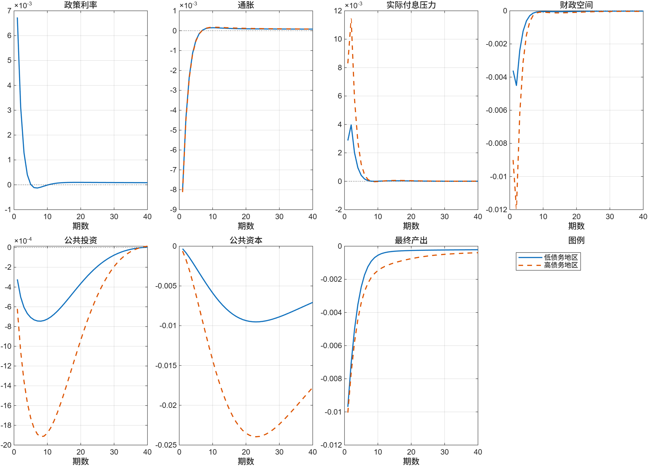
图1 基准货币紧缩下的地方债务放大机制脉冲响应对比
财政空间的非对称收缩进一步通过地方政府公共投资最优选择影响生产性公共投资。面对更高的实际偿债负担和再融资成本，高债务地区公共资金的影子价格上升更为明显。根据地方政府公共投资一阶条件，财政资金边际成本上升会降低新增公共投资的最优规模。因此，高债务地区在冲击后被迫更大幅度压缩生产性公共投资，以在刚性公共支出、民生转移支付和债务可持续之间进行跨期调整。由于公共投资具有明显的建设周期和资本积累特征，冲击初期的投资收缩不会停留在当期需求层面，而会逐步转化为后续公共资本存量缺口。公共资本积累放缓随后通过供给侧生产外部性传导至实体经济。地方公共资本进入中间品生产函数并提高私人要素边际产出，因此公共资本下降会压低私人资本回报和实际工资。高债务地区公共投资收缩更深，意味着其公共资本缺口更大，进而导致要素报酬承受更强的下行压力。与此同时，模型中流动性约束家庭无法通过金融资产进行跨期消费平滑，其消费直接受当期劳动收入影响。当实际工资和劳动收入下降时，该类家庭消费同步收缩，从而放大总需求下行效应。
总体而言，统一货币紧缩导致通胀回落和利率上升，进而推高地方政府实际付息压力，高债务地区因债务基数更大而面临更强的财政空间收缩，财政约束收紧内生挤出生产性公共投资，公共资本积累放缓进一步压低要素报酬和居民消费，最终导致高债务地区产出下行幅度大于低债务地区。该结果表明，在地方债务空间分布不均衡的经济体中，即使货币政策规则本身是统一的，其实体经济效应也会因地方政府资产负债表差异而呈现显著的区域非对称性。

（三）债务率强度弹性与地区规模异质性检验
为检验基准结果是否依赖于特定债务率设定或区域规模假定，本文进一步开展两组反事实实验：一是调整高债务地区的稳态债务率，考察地方债务强度变化对货币政策区域传导的影响；二是调整两地区稳态产出规模及其在统一货币政策规则中的权重，检验地区经济规模差异是否改变本文识别的财政传导机制。
首先，本文考察债务率强度变化的影响。在该实验中，低债务地区的长期稳态债务/GDP比例固定为40%，高债务地区的稳态债务/GDP比例依次设定为40%、80%、120%和160%。当两地区债务率均为40%时，地方政府资产负债表差异基本消失，统一货币紧缩冲击对两地区的财政和实体变量影响趋于对称。随着高债务地区稳态债务率逐步提高，同一货币紧缩冲击引致的实际付息压力缺口、公共投资缺口、公共资本缺口和最终产出缺口均呈现单调扩大趋势。这说明，高债务地区的初始债务负担越重，通胀回落和再融资成本上升对其财政空间的冲击越强，公共投资调整也越剧烈。这一结果进一步验证了本文核心机制的稳健性。在高债务率情形下，货币紧缩初期由通胀回落导致的名义债务实际化效应，以及随后由利率上升带来的再融资成本上升，会被更大的债务存量基数放大。地方政府为满足既有债务偿付、刚性公共支出和债务稳定要求，不得不压缩生产性公共投资。由于公共投资具有跨期积累特征，初期投资下降会逐步转化为公共资本存量缺口，并通过降低私人要素边际产出和居民收入，进一步扩大实体产出损失。因此，债务率越高，统一货币政策冲击的财政放大效应越强。该发现表明，地方政府债务存量不仅是财政风险的重要指标，也是影响大国总量政策空间弹性和区域传导差异的关键状态变量。
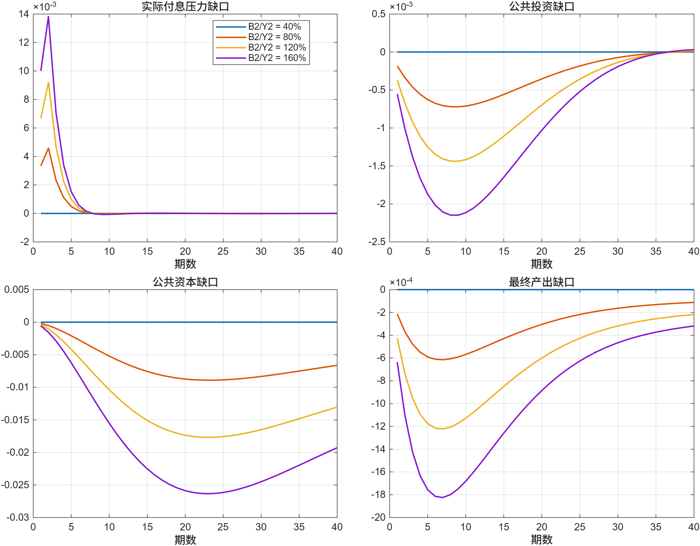
图2 稳态债务率强度提高下的高低债务地区差异响应
在确认债务率强度具有单调放大效应后，本文进一步考察地区经济规模差异是否会削弱上述机制。现实中，高债务地区往往伴随较弱的经济基础和较小的产出规模，其在全国总量目标中的权重可能低于发达低债务地区。为刻画这一特征，本文将低债务地区与高债务地区的稳态产出规模比例$Y^{1}/Y^{2}$依次设定为1、1.5和2，并相应调整中央银行泰勒规则中的地区产出权重$s_{1}$，使其分别等于0.5、0.6和0.667。该实验用于检验当高债务地区在全国加总产出和通胀指标中的权重下降时，地方债务付息压力、财政空间收缩和公共投资挤出机制是否仍然成立。图3的结果显示，在不同区域规模权重设定下，高债务地区的主要脉冲响应路径具有较强一致性。无论低债务地区在全国经济总量中的权重如何提高，高债务地区的实际付息压力、财政空间、公共投资、公共资本和最终产出等变量的动态响应均未发生实质性改变。这表明，本文识别的地方债务财政传导渠道并非由货币政策规则中地区权重设定机械驱动，而主要源于高债务地区自身的资产负债表约束。上述规模异质性检验进一步说明，在财政分权和央地税收分成制度下，只要地方政府面对既有名义债务偿付压力和内生公共投资选择，较高的初始债务率就会系统性提高其财政资金影子价格。统一货币紧缩引起的通胀回落和利率上升，会稳定地通过地方政府资产负债表渠道压缩财政空间并挤出公共投资。即使高债务地区在全国总量政策目标中的权重下降，其本地财政约束和公共资本积累机制仍会导致较强的实体经济下行压力。因此，区域规模差异不会从根本上消除地方政府债务异质性所引致的货币政策非对称传导。
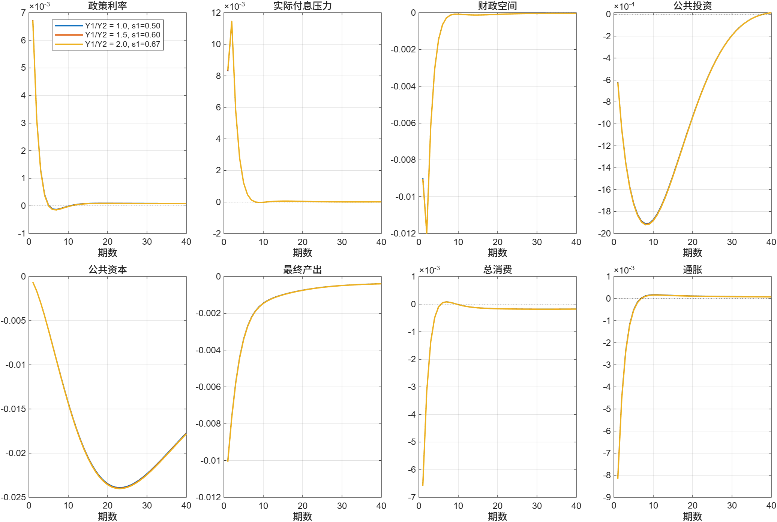
图3 高债务欠发达地区在不同规模权重设定下的脉冲响应

（四）全国性负向需求冲击下的货币政策稳定反应权衡
在识别统一货币政策冲击的区域非对称传导机制之后，本文进一步考察地方债务异质性条件下中央银行应对全国性负向需求冲击时的政策反应权衡。具体而言，本文将外生负向需求冲击引入李嘉图家庭的跨期 Euler 方程，并设定冲击自相关系数为0.8，以刻画需求冲击的持续性。为检验强化名义逆周期调节是否能够同时改善总量稳定和区域协调，本节将泰勒规则中的通胀反馈系数$ϕ_{π}$依次设定为$\left\{1.1,1.5,2.0,2.5,3.0\right\}$，并比较不同政策反应强度下全国宏观波动与区域同步性的变化。
图4的模拟结果表明，货币政策反应强度在总量稳定与区域同步之间存在明显权衡。一方面，提高通胀反馈系数能够有效降低全国层面的宏观波动。随着$ϕ_{π}$从1.1提高至3.0，全国总体通胀波动范数由0.396下降至0.175，全国总产出波动范数也由0.511下降至0.216。这说明，在传统加总口径下，更强的通胀稳定反应可以通过利率渠道抑制价格波动，并收窄全国总产出缺口。另一方面，总量波动下降并不意味着区域同步性改善。模拟结果显示，随着通胀反馈系数提高，高债务地区与低债务地区之间的产出不同步程度由0.0316上升至0.0937，地区间通胀不同步程度也由0.0013扩大至0.0045。也就是说，强化货币政策对通胀的反应虽然能够改善全国加总指标，却可能加剧地区之间的经济分化。这一结果表明，在地方债务分布不均衡的经济体中，单纯依据全国通胀和全国产出设定货币政策反应强度，可能低估了政策冲击在地区层面的分配效应。
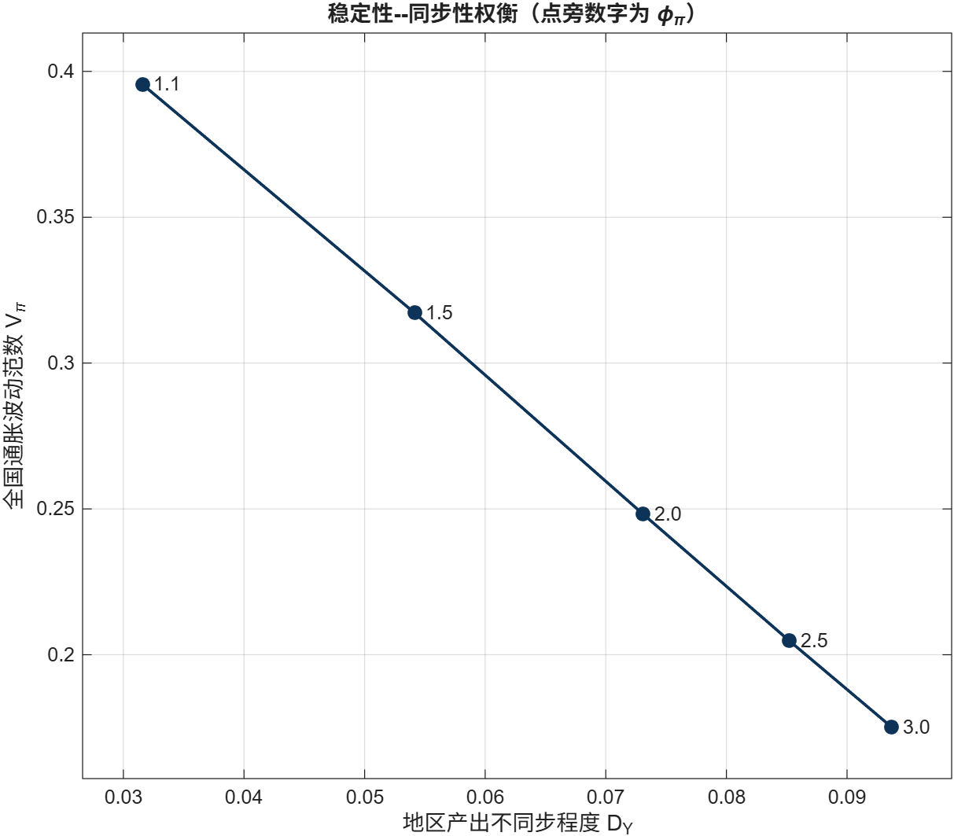
图4 负向需求冲击下货币政策通胀反应系数的稳定性
上述权衡的内在机制在于，统一货币政策规则只对全国加总变量作出反应，无法直接识别不同地区地方政府资产负债表和财政空间约束的差异。当全国性负向需求冲击压低通胀并削弱产出时，既有名义地方债务的实际偿付压力上升。由于高债务地区债务存量更大，其财政空间受到更强挤压，公共投资对预算约束影子价格的变化也更加敏感。在这种情况下，通胀反馈系数越高，中央银行为稳定全国价格水平所采取的利率调整越强，进而越容易放大高债务地区在实际付息压力、税基收入、公共投资和公共资本积累方面的相对调整幅度。因此，更强的总量稳定政策会改变两地区的跨期调整路径，低债务地区受到的财政约束较弱，公共投资和公共资本调整相对温和，高债务地区则因实际付息压力上升和财政空间收缩而被迫更大幅度压缩公共投资，并在后续时期形成更持久的公共资本缺口和产出损失。这种差异在动态一般均衡中不断累积，最终表现为地区产出路径和通胀路径的不同步程度上升。由此可见，在地方政府债务空间分布不均衡的经济体中，货币政策面临总量更稳定与区域更分化的潜在两难。若中央银行仅依据全国加总通胀和产出缺口提高政策反应强度，虽然可以降低全国宏观波动，但可能通过地方政府债务付息压力和公共投资渠道扩大区域产出分化。因此，统一货币政策需要与地方债务管理和中央财政稳定工具相互配合，才能在全国宏观稳定与区域协调发展之间取得更合理的政策平衡。

五、反事实政策工具效应评估
前文结果表明，在地方政府债务负担存在显著区域差异的情形下，单一货币政策难以同时实现全国总量稳定与区域经济同步。强化货币政策对通胀的反应虽然能够降低全国宏观波动，但也可能通过地方债务实际付息压力和公共投资渠道扩大地区产出分化。基于此，本文在基准模型基础上进一步引入两类反事实政策工具，以评估不同财政制度安排对地方债务放大机制的调节作用。第一类工具是债务限额强化规则，主要体现以控制地方政府债务风险暴露为目标的风险约束治理逻辑。该规则通过限制高债务地区地方债务余额的扩张，考察硬性债务约束能否降低货币紧缩冲击下的债务风险累积。第二类工具是逆周期中央转移支付稳定器，主要体现以缓冲地方财政压力为目标的稳定支持逻辑。该规则通过在冲击期向高债务地区定向补充财政资源，考察中央财政转移支付能否缓解实际付息压力上升对公共投资的挤出效应。在此基础上，本文进一步比较不同政策规则下的宏观波动、区域同步性以及异质性家庭福利变化，从而识别稳债务、稳投资与稳增长之间的政策权衡。

（一）债务限额
本节首先考察债务限额强化规则的作用。该政策工具旨在模拟法定债务余额上限对地方政府再融资空间的约束，并评估其对高债务地区债务风险和宏观调整成本的影响。具体而言，本文对高债务地区地方债务余额施加如下硬性约束：
$$B_{t}^{2}≤{\overline{B}}_{max}^{2},U_{t}^{2}≡\frac{B_{t}^{2}}{{\overline{B}}_{max}^{2}}≤1. ( AUTONUM \backslash * Arabic )$$
其中，$U_{t}^{2}$表示高债务地区的债务限额使用率。本文将高债务地区的债务余额上限设定为其稳态债务水平，即${\overline{B}}_{max}^{2}=1$。这一设定意味着，在冲击发生后，高债务地区不得通过净新增债务余额来完全吸收外部冲击，因而能够刻画现实中地方政府债务余额限额管理的硬约束特征。作为参照，低债务地区的债务余额上限设定为0.37，以保证其稳态限额使用率低于高债务地区。在求解方法上，本文采用OccBin方法处理这一偶尔绑定约束。当模型处于债务限额未绑定状态时，若高债务地区债务余额满足$B_{t}^{2}-{\overline{B}}_{max}^{2}>0$，则模型切换至约束绑定状态，并以$B_{t}^{2}={\overline{B}}_{max}^{2}$替代原有的债务自由调整条件；当债务限额约束的影子价格转为负值时，模型重新回到未绑定状态。需要说明的是，该约束直接限制的是地方政府债务余额，而非债务率。因此，即使债务余额被限制在法定上限内，债务/GDP比率$B_{t}^{2}/Y_{t}^{2}$仍会因地区产出的动态变化而发生波动。
图5的反事实结果显示，在标准紧缩性货币政策冲击下，若不存在硬性债务余额约束，基准模型中高债务地区的债务限额使用率峰值达到1.0257，意味着债务余额会较法定上限超出约2.57%。引入严格债务限额规则后，债务限额使用率在约束绑定期间被控制在1以内，超额债务扩张受到抑制。同时，高债务地区债务/GDP峰值由基准情形下的1.0302下降至1.0205。该结果表明，硬性债务限额能够直接限制地方政府债务余额扩张，并在货币紧缩冲击下发挥风险兜底作用。但债务限额规则也会带来明显的顺周期调整成本。在约束绑定期间，高债务地区无法通过新增债务对冲实际付息压力上升和财政收入下降，其跨期财政平滑能力受到限制。在地方政府消费、民生转移支付和既有债务偿付相对刚性的条件下，公共投资成为主要调整变量。图6的差异响应显示，严格债务限额规则下，高债务地区公共投资谷值由基准情形的-0.0019 下降至-0.0130，最终产出谷值也由-0.0100 进一步下降至-0.0201。这一结果说明，债务限额规则具有明确的双重效应。一方面，它能够抑制高债务地区债务余额的进一步扩张，降低债务风险暴露；另一方面，它也削弱了地方政府通过债务滚动平滑短期冲击的能力，使公共投资和实体产出承担更大的调整压力。因此，硬性债务余额上限虽然有助于守住债务风险底线，但在负向冲击或货币紧缩环境下可能放大短期经济下行，反映出地方债务风险防控与宏观稳定之间的跨期权衡。
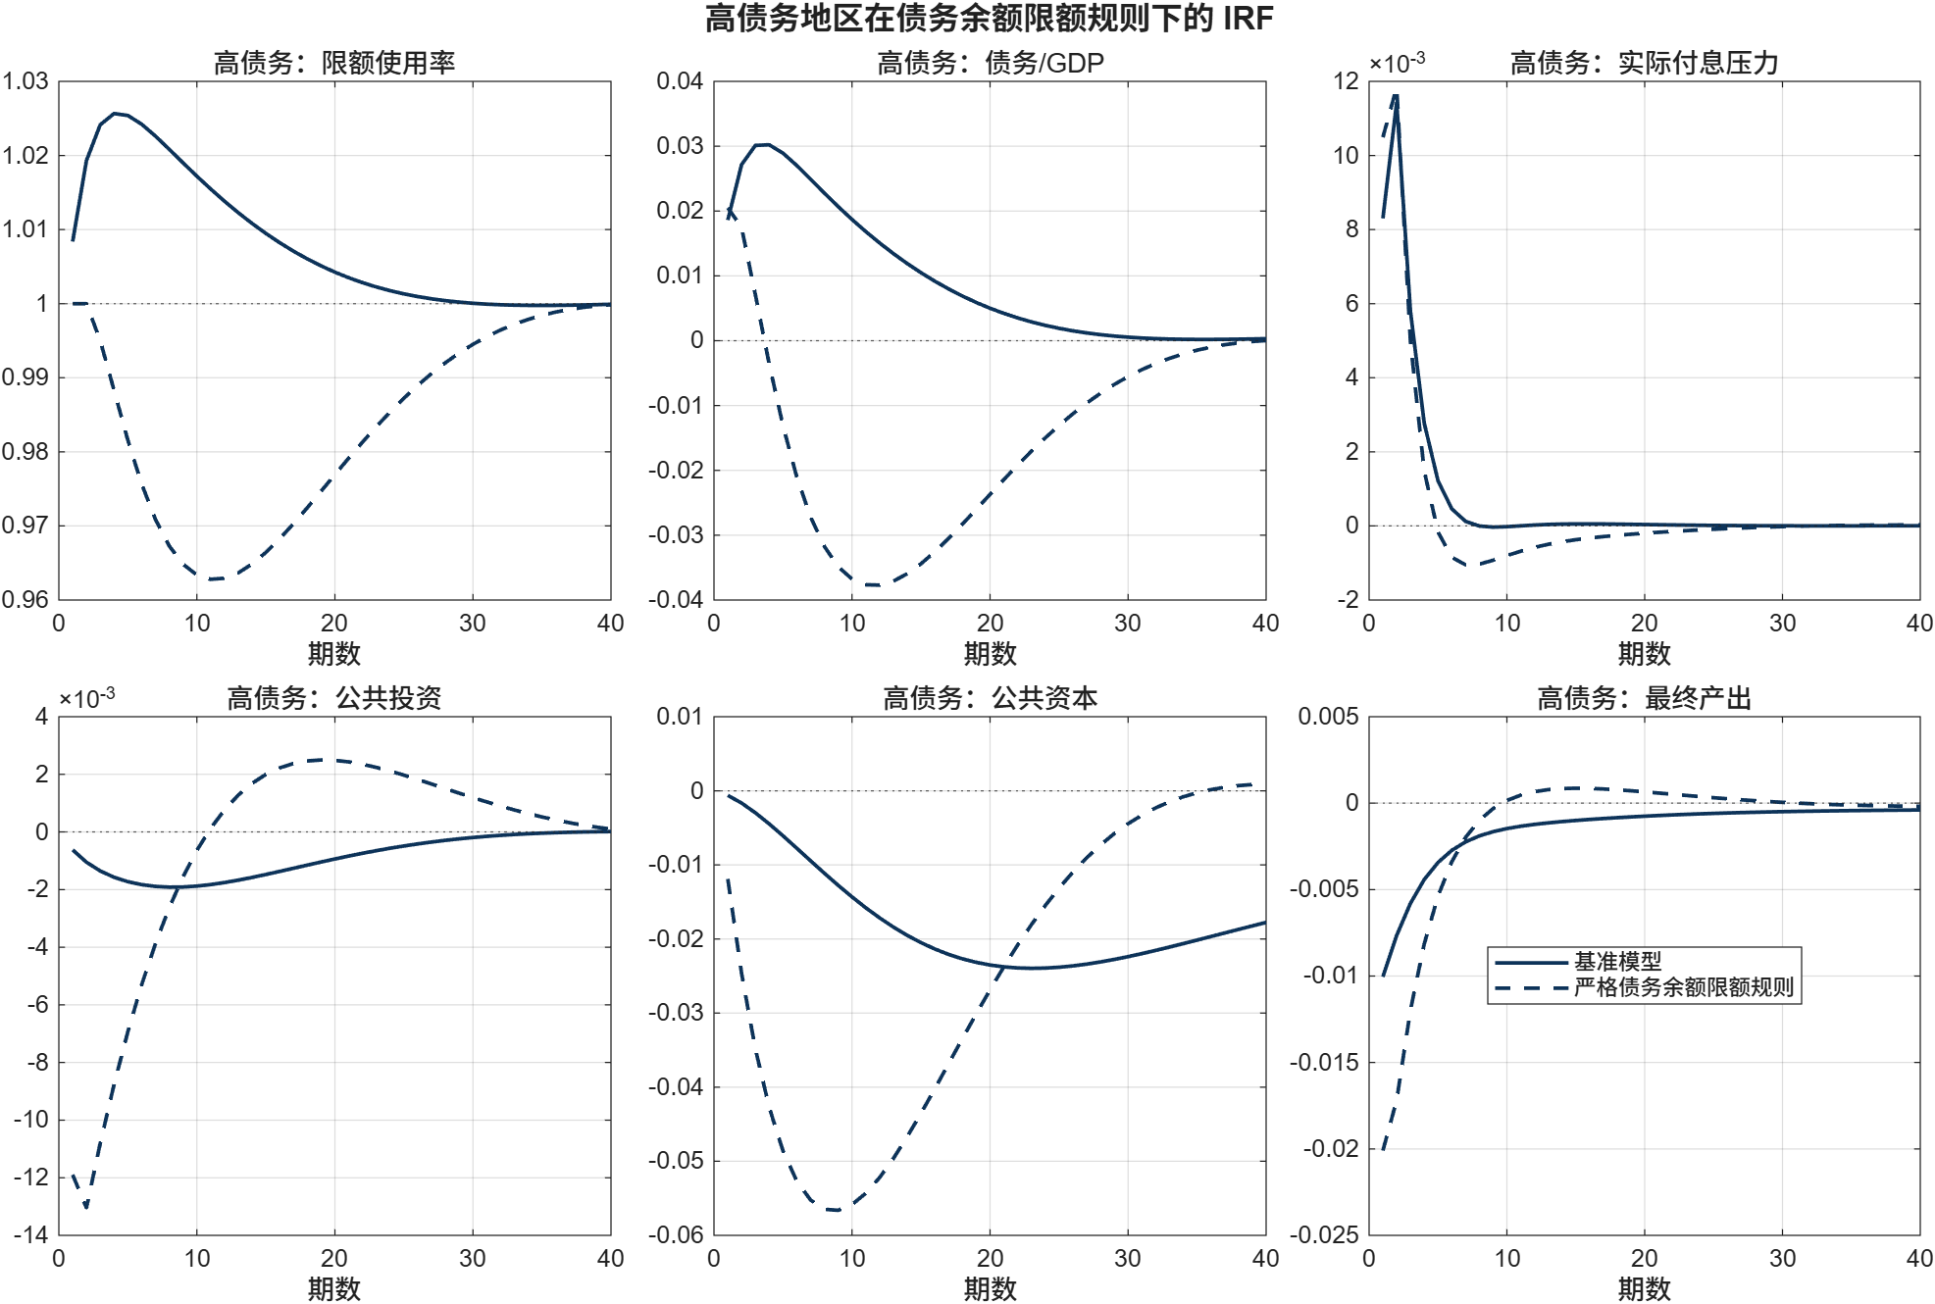
图5 高债务地区在严格债务限额规则下的脉冲响应
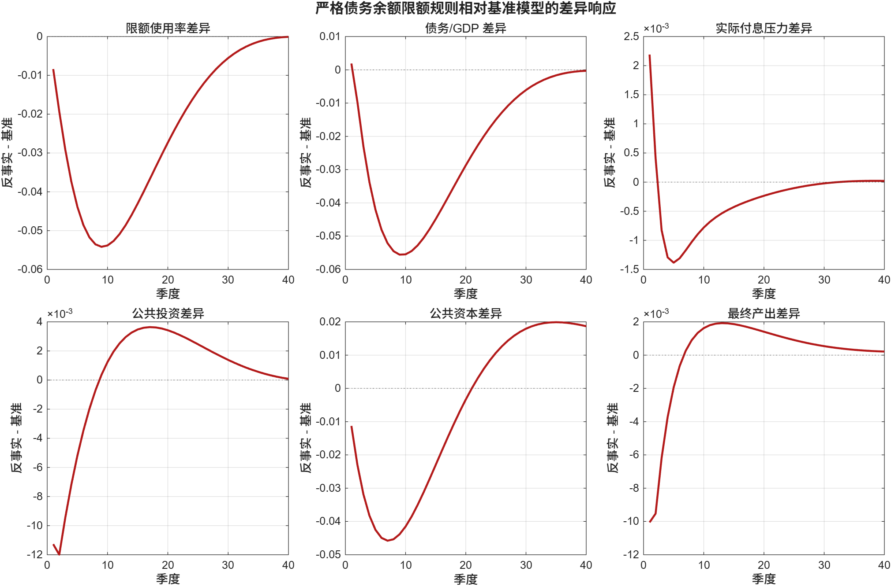
图6 严格债务限额规则相对基准模型的差异响应

（二）中央转移支付
与债务限额规则侧重于硬化地方预算约束、控制债务风险暴露不同，逆周期中央转移支付稳定器旨在通过收入端补充地方政府可支配财政资源，从而缓冲货币紧缩冲击下实际付息压力上升对公共投资的挤出效应。该政策工具体现的是稳定支持型治理逻辑，在地方政府短期流动性压力显著上升时，中央财政通过规则型转移支付提供定向支持，但并不对地方中长期债务存量进行完全兜底。在该反事实情景中，地方政府预算约束的基本结构保持不变，但中央转移支付$Z_{t}^{j}$不再仅作为稳态财政闭合项，而是被设定为能够对地方财政压力作出逆周期反应的规则型政策变量。具体而言，本文将短期实际债务付息压力$DS_{t}^{j}$和债务率偏离程度同时纳入转移支付规则：
$$log⁡\left(\frac{Z_{t}^{j}}{{\overline{Z}}^{j}}\right)=ρ_{Z}log⁡\left(\frac{Z_{t-1}^{j}}{{\overline{Z}}^{j}}\right)+ϕ_{Z,DS}\left(\frac{DS_{t}^{j}}{{\overline{DS}}^{j}}-1\right)+ϕ_{Z,B}\left(\frac{B_{t-1}^{j}/Y_{t-1}^{j}}{{\overline{B}}^{j}/{\overline{Y}}^{j}}-1\right). ( AUTONUM \backslash * Arabic )$$
其中，$ϕ_{Z,DS}$衡量中央转移支付对短期实际付息压力的反应强度，$ϕ_{Z,B}$衡量其对债务率偏离稳态水平的反应强度。参数设定为$ϕ_{Z,DS}=0.015$、$ϕ_{Z,B}=0.005$，意味着中央财政更侧重于缓解短期流动性压力，而非完全吸收地方中长期债务风险。由于$Z_{t}^{j}$作为收入项直接进入地方政府预算约束，转移支付稳定器的作用机制主要是通过改善地方财政空间、降低预算约束影子价格$Λ_{G,t}^{j}$，进而支撑地方政府的最优公共投资选择。
图7显示，在统一紧缩冲击下，逆周期中央转移支付稳定器能够显著缓冲高债务地区的财政压力。冲击发生后，高债务地区实际付息压力快速上升，转移支付规则随之被触发，中央对该地区的转移支付规模明显增加，并在第3期达到0.0044的峰值。与无稳定器的基准情形相比，规则型转移支付直接改善了高债务地区的财政收支状况。基准情形下，高债务地区可支配财政空间在第2期下降至约-0.0120；引入转移支付稳定器后，部分利息支出压力被中央财政资源对冲，财政空间谷值改善至约-0.0070。这表明，定向转移支付能够缓解公共资金稀缺程度，并降低新增公共投资的边际财政成本。
在实体经济传导层面，中央转移支付稳定器削弱了“实际付息压力上升—财政空间收缩—公共投资下降—公共资本积累放缓”的非对称传导链条。定量结果显示，在稳定器支持下，高债务地区生产性公共投资谷值由基准情形的-0.19% 改善至-.05%。公共投资下行幅度收窄后，后续公共资本积累缺口也相应减小，从而缓解了公共资本下降对私人要素报酬和地区产出的负向影响。最终，高低债务地区之间的产出分化有所收敛，地区产出差异峰值由0.10%下降至0.082%。
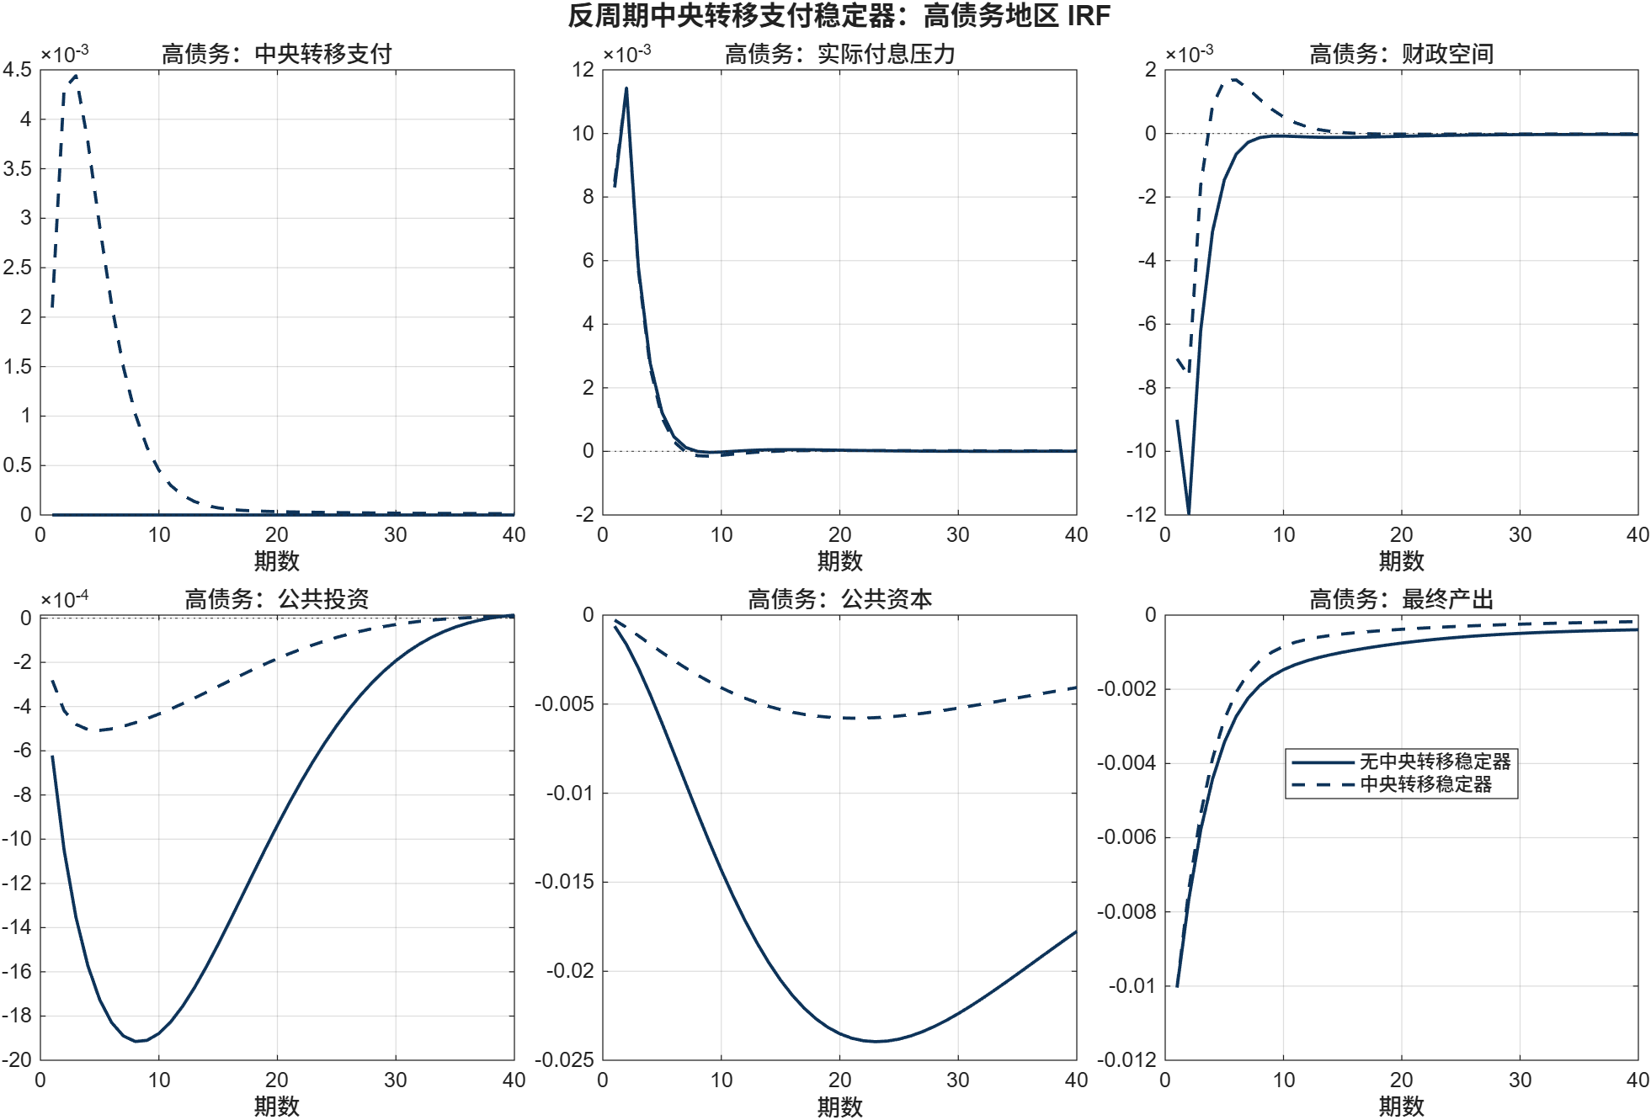
图7 逆周期中央转移支付稳定器对高债务地区的平抑缓冲效应
不过，逆周期中央转移支付稳定器并非无成本的政策安排。根据中央财政平衡关系，定向转移支付的增加意味着全国加权净转移成本上升。定义中央财政净转移成本为$ΔZ_{t}^{C}≡\sum_{j=1}^{2}{ }s_{j}\left(Z_{t}^{j}-{\overline{Z}}^{j}\right)$。表2显示，在转移支付稳定器运行下，中央财政在冲击初期承担的即期净支出峰值为0.0043，前12期和前40期累计净转移成本分别为0.0224和0.0225。这意味着，中央转移支付虽然能够通过跨地区财政再分配保护高债务地区的公共投资和再生产能力，但也会带来中央财政融资成本、跨区域资源配置效率损失以及潜在道德风险。因此，逆周期中央转移支付稳定器的政策含义具有双重性。一方面，它能够在高债务地区短期财政压力上升时提供有效缓冲，降低公共投资的顺周期收缩幅度，并改善区域产出同步性；另一方面，其长期实施需要明确规则边界，避免形成地方政府对中央财政兜底的预期。更合理的制度安排应当是在短期流动性支持和中长期债务纪律之间保持平衡，使中央转移支付稳定器服务于宏观稳定和区域协调，而不是弱化地方债务约束。
表2 中央转移支付稳定器的缓冲效应与财政成本
 | 无中央转移稳定器 | 中央转移稳定器
高债务地区转移支付峰值$Z_{t}^{2}-{\overline{Z}}^{2}$ | 0.0000 | 0.0044
全国加权净转移成本峰值$\max_{t} ΔZ_{t}^{C}$ | 0.0000 | 0.0043
前12期累计净转移成本$\sum_{t=1}^{12}{ }ΔZ_{t}^{C}$ | 0.0000 | 0.0224
前40期累计净转移成本$\sum_{t=1}^{40}{ }ΔZ_{t}^{C}$ | 0.0000 | 0.0225
高债务地区公共投资谷值$\min_{t} I_{G,t}^{2}$ | -0.0019 | -0.0005
地区产出差异峰值$\max_{t} |Y_{t}^{2}-Y_{t}^{1}|$ | 0.0000 | 0.00082

（三）总体波动与多维异质性家庭福利的综合定量评估
在考察全国性负向需求冲击下货币政策反应强度对总量波动和区域同步性的影响后，本文进一步从福利角度评估不同货币政策规则的规范含义。具体而言，本文以经典泰勒规则参数$ϕ_{π}=1.5$作为基准规则，并比较备择通胀反馈系数$ϕ_{π}∈\{1.1,1.5,2.0,2.5,3.0\}$下的有限期条件消费等价福利变化，即消费等价变动（Consumption Equivalent Variation，CEV）。该评估旨在同时衡量货币政策反应强度对全国总量稳定、区域产出分化以及异质性家庭福利再分配的影响。给定不同政策规则下由脉冲响应生成的消费和劳动路径，家庭类型$h∈\{R,H\}$、地区 j 的有限期条件福利定义为
$$W_{h}^{j}=\sum_{t=0}^{T-1}{ }β^{t}\left[\frac{{\left(C_{h,t}^{j}\right)}^{1-σ}}{1-σ}-χ_{N}\frac{{\left(N_{h,t}^{j}\right)}^{1+φ}}{1+φ}\right],T=40. ( AUTONUM \backslash * Arabic )$$
其中，$R$表示李嘉图家庭，$H$表示流动性约束家庭。地区福利和全国福利分别按照家庭人口权重与地区产出权重加总。对于任一备择政策规则$r$，其相对于基准规则 0 的消费等价变化$ξ_{r}$由下式隐含定义：
$$\sum_{j,h}{ }ω_{h}^{j}\sum_{t=0}^{T-1}{ }β^{t}u\left((1+ξ_{r})C_{h,t}^{j,0},N_{h,t}^{j,0}\right)=\sum_{j,h}{ }ω_{h}^{j}\sum_{t=0}^{T-1}{ }β^{t}u\left(C_{h,t}^{j,r},N_{h,t}^{j,r}\right), ( AUTONUM \backslash * Arabic )$$
其中，$ω_{R}^{j}=s_{j}(1-λ_{j})$、$ω_{H}^{j}=s_{j}λ_{j}$。若$ξ_{r}>0$，表示需要将基准规则下各期消费等比例提高$ξ_{r}$，才能使其达到备择规则所对应的福利水平；反之，$ξ_{r}<0$表示备择规则相对于基准规则带来福利损失。
表3报告了不同通胀反馈系数下的全国宏观波动、地区不同步程度、实际付息压力差异以及基于40期脉冲响应路径计算得到的条件福利结果。结果首先表明，宏观总量波动最小化并不必然对应社会福利最大化。随着通胀反馈系数$ϕ_{π}$从1.1提高至3.0，全国总体通胀波动范数由0.396下降至0.175，全国总产出波动范数由0.511下降至0.216。这说明，更强的通胀反馈有助于稳定全国加总价格和产出波动。然而，在地方政府债务异质性存在的条件下，总量波动下降并未转化为总体福利改善。相对于基准规则，当$ϕ_{π}=3.0$时，全社会总体CEV为-0.0064%，表明过强的通胀稳定反应带来净福利损失；而当$ϕ_{π}=1.1$时，虽然全国通胀和产出波动更大，但总体CEV达到 0.0030%，显示较温和的通胀反应反而具有一定福利收益。
表3 负向需求冲击下不同通胀反应系数的波动与多维居民福利评估表
 | $$ϕ_{π}=1.1$$ | $$ϕ_{π}=1.5$$ | $$ϕ_{π}=2.0$$ | $$ϕ_{π}=2.5$$ | $$ϕ_{π}=3.0$$
全国总体通胀波动范数$V_{π}$ | 0.396 | 0.317 | 0.248 | 0.205 | 0.175
全国总体产出波动范数$V_{Y}$ | 0.511 | 0.398 | 0.308 | 0.253 | 0.216
地区间产出不同步程度$D_{Y}$ | 0.0316 | 0.0541 | 0.0731 | 0.0852 | 0.0937
地区间通胀不同步程度$D_{π}$ | 0.0013 | 0.0024 | 0.0034 | 0.0041 | 0.0045
区域间实际付息压力差异$D_{DS}$ | 0.255 | 0.225 | 0.207 | 0.202 | 0.201
全国总体福利CEV（%） | 0.0030 | 0.0000 | -0.0030 | -0.0050 | -0.0064
低债务地区总体福利CEV（%） | 0.0022 | 0.0000 | -0.0024 | -0.0039 | -0.0050
高债务地区总体福利CEV（%） | 0.0038 | 0.0000 | -0.0037 | -0.0061 | -0.0078
李嘉图家庭福利CEV（%） | 0.0124 | 0.0000 | -0.0111 | -0.0183 | -0.0232
流动性约束家庭福利CEV（%） | -0.0189 | 0.0000 | 0.0159 | 0.0259 | 0.0328
注：福利指标为以$ϕ_{π}=1.5$的经典规则为基准、根据40期一阶IRF路径所解得的有限期条件消费等价变化。若$CEV>0$代表该政策相比基准增进了该主体的条件福利。波动与不同步指标均基于Dynare一阶IRF数值扩大100倍后计算L2范数得到。本表比较货币政策反应强度，不扣除前文中央转移支付反事实中的未来中央融资税负，也不包含二阶风险修正项。
这一结果的关键原因在于，单一货币政策规则在稳定全国加总变量的同时，可能放大区域财政约束差异所导致的实体经济分化。随着通胀反馈系数提高，低债务地区与高债务地区之间的产出不同步程度由0.0316扩大至0.0937，地区间通胀不同步程度也由0.0013上升至0.0045。在负向需求冲击导致通胀下降和税基收缩的背景下，较强的通胀稳定反应会通过利率渠道进一步强化实际付息压力。由于高债务地区具有更大的存量债务基数，其财政空间受到更强挤压，公共资金影子价格上升更明显，公共投资下调幅度也更大。由此形成的公共资本缺口会持续压低要素报酬和地区产出，使高债务地区的复苏路径相对滞后。福利结果也印证了这一点：在高强度通胀反馈规则下，高债务地区的条件CEV损失为-0.0078%，明显大于低债务地区的-0.0050%。这表明，总量稳定政策若缺乏对地方财政空间差异的识别，可能在降低全国波动的同时扩大区域福利损失。
表3还揭示了不同家庭类型之间显著的福利再分配效应。相对于基准规则，强通胀反馈规则$ϕ_{π}=3.0$使全国李嘉图家庭的有限期条件CEV下降-0.0232%，但使流动性约束家庭的CEV提高 0.0328%。这种分化反映了两类家庭对货币政策和宏观冲击的风险暴露不同。李嘉图家庭持有金融资产和私人资本，其福利不仅取决于当期消费和劳动，也受到实际利率、资本回报和跨期投资收益路径的影响。过强的通胀稳定反应通过压缩投资、削弱公共资本积累和降低长期要素报酬，可能对其跨期福利产生不利影响。相反，流动性约束家庭缺乏资产持有和跨期平滑能力，其福利更直接地取决于当期劳动收入、转移支付和价格稳定程度。较强的通胀稳定反应在一定程度上降低了价格波动带来的当期购买力风险，因此可能改善该类家庭的条件福利。
综合来看，不同通胀反馈系数下的福利评估表明，货币政策规则的优劣不能仅依据全国通胀和产出波动大小来判断。在地方债务空间分布不均衡、地方公共投资内生调整以及异质性家庭并存的经济体中，货币政策反应强度同时具有总量稳定效应、区域再分配效应和家庭类型再分配效应。较强的通胀反馈能够降低全国加总波动，但可能放大高债务地区的财政压力和产出损失，并改变不同家庭类型之间的福利分配。由此可见，代表性家庭框架下的传统福利评估可能低估统一货币政策的空间分化后果和微观再分配效应。更合理的政策评估应同时纳入全国总量稳定、区域同步性、地方财政可持续性和异质性家庭福利。

六、研究结论与政策启示
本文围绕地方政府债务异质性背景下统一货币政策的区域传导问题，构建了一个包含两地区和两类家庭的TANK-DSGE模型。模型将央地税收分成、地方政府名义债务滚动发行、地方公共投资内生选择、跨地区商品联系以及李嘉图家庭和流动性约束家庭纳入统一分析框架，旨在解释同一总量货币政策冲击为何会在不同债务负担地区引发差异化的财政调整和实体经济后果。研究表明，在财政分权和地方政府承担发展型职能的制度背景下，地方政府资产负债表和可支配财政空间是统一货币政策产生区域非对称效应的重要财政放大器。
基于参数校准和数值模拟，本文识别了一条“货币紧缩—实际付息压力上升—财政空间收缩—公共投资下调—公共资本积累放缓—区域产出分化”的传导链条。当中央银行实施紧缩性货币政策时，名义利率上升会推高新增和续发地方债务的再融资成本，通胀回落则会提高既有名义债务的实际偿付负担。由于高债务地区具有更大的初始债务存量，相同幅度的利率上升和通胀回落会对其财政空间形成更强挤压，并显著提高地方政府预算约束的影子价格。在公共消费、民生转移支付和债务稳定具有一定刚性的条件下，高债务地区更倾向于通过压缩生产性公共投资来完成跨期财政调整。公共投资收缩进一步削弱公共资本积累，并通过降低私人要素边际产出、实际工资和居民劳动收入，对本地区消费和产出形成持续负向影响。由于流动性约束家庭缺乏跨期消费平滑能力，劳动收入下降会进一步放大总需求收缩效应，最终导致高债务地区承受更强、更持久的实体经济下行压力。
稳健性检验和反事实政策实验进一步表明，地方政府债务率是影响统一货币政策区域传导强度的关键状态变量。随着高债务地区稳态债务率提高，地区间实际付息压力缺口、公共投资缺口、公共资本缺口和产出缺口均呈现单调扩大趋势。区域规模异质性检验显示，即使高债务地区在全国总量目标中的权重发生变化，地方债务资产负债表渠道仍具有较强稳健性。反事实实验还表明，单纯提高泰勒规则中的通胀反应系数虽然能够降低全国通胀和总产出波动，但可能扩大地区产出不同步程度，并在不同地区和不同家庭类型之间引发福利再分配。严格的债务限额规则能够抑制债务余额扩张、降低风险暴露，但也会削弱地方政府通过债务滚动平滑短期冲击的能力，从而加剧公共投资和产出的顺周期下行。相比之下，逆周期中央转移支付稳定器能够在高债务地区实际付息压力上升时补充财政资源，缓解公共投资收缩和区域产出分化，但其运行也伴随中央财政成本、资源配置效率损失和潜在道德风险。
上述结论具有以下政策启示。
第一，总量货币政策的制定和评估应更加重视区域财政状态。传统基于全国通胀和总产出缺口的政策评估框架，容易忽视地方政府资产负债表差异对政策传导的放大作用。未来在评估货币政策空间和政策强度时，应将地方政府债务率、债务期限结构、实际付息压力、财政收入弹性和库款保障能力等指标纳入前瞻性分析框架，以识别统一货币政策可能引发的区域非对称冲击。对于地方债务压力较高、公共投资依赖较强的地区，货币紧缩可能不仅影响当期需求，还会通过公共资本积累渠道影响中长期供给能力，因此需要在总量调控中充分考虑空间传导后果。
第二，地方债务风险治理应避免在宏观下行期形成过强的顺周期挤出效应。债务限额管理和预算硬约束对于防范地方财政风险具有必要性，但若在需求收缩或货币紧缩阶段机械强化短期债务余额约束，可能迫使高债务地区优先压缩生产性公共投资，以满足短期合规要求。这种调整虽然有助于控制债务风险暴露，却可能削弱公共资本积累和实体经济修复能力。因而，地方债务治理不宜仅强调静态余额控制，还应与债务置换、期限结构优化、项目续建资金保障和跨周期宏观调控相结合，在防范债务风险的同时降低对公共投资和长期增长基础的冲击。
第三，有必要探索与地方财政压力相挂钩的逆周期中央转移支付稳定器。债务限额规则主要发挥风险约束功能，难以同时承担逆周期稳定职能。相比之下，中央转移支付可以直接作用于地方政府预算收入端，在高债务地区实际付息压力上升、税基收缩和财政空间恶化时提供定向缓冲。未来财税体制改革可考虑将部分转移支付设计为具有明确触发条件、响应强度和退出机制的规则型稳定工具，使其与地方实际付息压力、债务率偏离程度和税基收缩幅度相联系，从而在不完全兜底地方中长期债务风险的前提下，缓解短期流动性压力对生产性公共投资的挤出。
第四，宏观政策组合应在总量稳定、债务约束和区域协调之间形成更精细的跨周期配合。单一货币政策难以同时实现全国价格稳定、总产出稳定、区域同步和家庭福利改善。较优的政策框架应当是，货币政策主要负责全国总量稳定，债务限额和预算约束负责防范中长期财政风险，中央转移支付稳定器负责缓冲局部财政压力和区域非对称冲击。只有将总量货币调控、地方债务硬约束管理和逆周期中央财政工具有机结合，才能在防范系统性财政金融风险的同时，降低高债务地区公共投资过度收缩和区域经济分化的风险。

参考文献
- Auclert, A. (2019). Monetary policy and the redistribution channel. American Economic Review, 109(6), 2333–2367.
- Auerbach, A. J., Gorodnichenko, Y., and Murphy, D. (2020). Local fiscal multipliers and fiscal spillovers in the USA. IMF Economic Review, 68(1), 195–229.
- Bai, C.-E., Hsieh, C.-T., and Song, Z. (2016). The long shadow of China’s fiscal expansion. Brookings Papers on Economic Activity, 2016(2), 129–181.
- Baxter, M., and King, R. G. (1993). Fiscal policy in general equilibrium. American Economic Review, 83(3), 315–334.
- Bilbiie, F. O. (2025). Monetary policy and heterogeneity: An analytical framework. Review of Economic Studies, 92(4), 2398–2436.
- Chen, Z., He, Z., and Liu, C. (2020). The financing of local government in China: Stimulus loan wanes and shadow banking waxes. Journal of Financial Economics, 137(1), 42–71.
- Chodorow-Reich, G. (2019). Geographic cross-sectional fiscal spending multipliers: What have we learned? American Economic Journal: Economic Policy, 11(2), 1–34.
- Cong, L. W., Gao, H., Ponticelli, J., and Yang, X. (2019). Credit allocation under economic stimulus: Evidence from China. Review of Financial Studies, 32(9), 3412–3460.
- Farhi, E., and Werning, I. (2016). Fiscal multipliers: Liquidity traps and currency unions. Handbook of Macroeconomics, 2, 2417–2492.
- Galí, J. (2015). Monetary Policy, Inflation, and the Business Cycle. Princeton University Press.
- Galí, J., López-Salido, J. D., and Vallés, J. (2007). Understanding the effects of government spending on consumption. Journal of the European Economic Association, 5(1), 227–270.
- Kaplan, G., Moll, B., and Violante, G. L. (2018). Monetary policy according to HANK. American Economic Review, 108(3), 697–743.
- Leeper, E. M., Walker, T. B., and Yang, S.-C. S. (2010). Government investment and fiscal stimulus. Journal of Monetary Economics, 57(8), 1000–1012.
- Nakamura, E., and Steinsson, J. (2014). Fiscal stimulus in a monetary union: Evidence from US regions. American Economic Review, 104(3), 753–792.
- Oates, W. E. (1972). Fiscal Federalism. Harcourt Brace Jovanovich.
- Ramey, V. A., and Zubairy, S. (2018). Government spending multipliers in good times and in bad: Evidence from U.S. historical data. Journal of Political Economy, 126(2), 850–901.
- 陈舒悦,刘悦,张际. 基于上市企业微观杠杆率的货币政策传导效率的研究——地方政府隐性债务视角[J].经济学(季刊),2024,24 (1):237-253.DOI:10.13821/j.cnki.ceq.2024.01.15.
- 樊成杰,张屹山,赵子英. 地方债务置换的宏观经济效应与财政政策选择[J].数量经济技术经济研究,2025,42 (7):25-46.DOI:10.13653/j.cnki.jqte.20250530.002.
- 冯晨,王照进,刘冲,等. 地方政府债务压力下的预算结构调整与非税扩张[J].金融研究,2026, (3):57-74.
- 高然,祝梓翔,陈忱. 地方债与中国经济波动：金融加速器机制的分析[J].经济研究,2022,57 (6):83-100.
- 吉富星,杨小科,张可萦,等. 地方政府债务限额管理与融资平台市场化转型——基于政府行为与企业运营视角[J].中国工业经济,2025, (11):56-73.DOI:10.19581/j.cnki.ciejournal.2025.11.004.
- 姜子叶,胡育蓉. 财政分权、预算软约束与地方政府债务[J].金融研究,2016, (2):198-206.
- 李稻葵,张鹤. 中国地方政府债务规模研究[J].财贸经济,2024,45 (12):5-21.DOI:10.19795/j.cnki.cn11-1166/f.20241212.010.
- 刘磊,王辉.中国地方财政支出乘数研究[J].金融研究,2025,(3):188-206.
- 刘蓉,李娜. 地方债务密集度攀升的乘数和双重挤出效应研究[J].管理世界,2021,37 (3):51-66+160+5.DOI:10.19744/j.cnki.11-1235/f.2021.0035.
- 刘蓉,李娜. 地方政府举债的货币扩张效应及其政策协同[J].财贸经济,2022,43 (1):27-43.DOI:10.19795/j.cnki.cn11-1166/f.20220113.002.
- 马光荣,张凯强,吕冰洋. 分税与地方财政支出结构[J].金融研究,2019, (8):20-37.
- 梅冬州,温兴春,王思卿. 房价调控、地方政府债务与宏观经济波动[J].金融研究,2021, (1):31-50.
- 王国静,田国强. 政府支出乘数[J].经济研究,2014,49 (9):4-19.
- 王文甫,王召卿,郭柃沂. 财政分权与经济结构失衡[J].经济研究,2020,55 (5):49-65.
- 王曦,温瑞昌,汪玲. 异质性家庭、消费品结构与消费刺激政策效果[J].中国工业经济,2024, (10):5-23.
- 吴文锋,胡悦. 财政金融协同视角下的地方政府债务治理——来自金融市场的证据[J].中国社会科学,2022, (8):143-162+207.
- 邢曙光,黄梅波.最优区域间转移支付规则[J].金融研究,2015,(11):98-114.
- 熊琛,金昊. 地方政府债务的宏观经济效应——基于信贷错配视角的研究[J].经济学(季刊),2021,21 (5):1545-1570.DOI:10.13821/j.cnki.ceq.2021.05.03.
- 徐超,庞雨蒙,刘迪. 地方财政压力与政府支出效率——基于所得税分享改革的准自然实验分析[J].经济研究,2020,55 (6):138-154.
- 许志伟,刘建丰. 收入不确定性、资产配置与货币政策选择[J].经济研究,2019,54 (5):30-46.
- 张鹏,张明,张冲. 如何应对地方债务风险：基于宏观政策取向一致性的视角[J].中国工业经济,2025, (6):24-42.DOI:10.19581/j.cnki.ciejournal.2025.06.003.
- 赵扶扬,陈斌开,刘守英. 宏观调控、地方政府与中国经济发展模式转型:土地供给的视角[J].经济研究,2021,56 (7):4-23.
- 赵扶扬,刘睿智. 土地空间配置、地方政府债务分化与区域协调发展[J].数量经济技术经济研究,2024,41 (4):26-47.DOI:10.13653/j.cnki.jqte.20240226.009.
- 赵扶扬,王忏,龚六堂. 土地财政与中国经济波动[J].经济研究,2017,52 (12):46-61.
- 赵扶扬. 地价高估、公共投资与资源错配[J].经济研究,2022,57 (3):155-172.
- 周上尧,骆哲翀. 异质性家庭视角下的中国货币政策传导与不平等效应——基于具有金融摩擦异质性的HANK模型[J].管理世界,2025,41 (8):73-111.
- 朱军,许志伟. 财政分权、地区间竞争与中国经济波动[J].经济研究,2018,53 (1):21-34.

附录A 长期稳态求解与财政配平
本附录给出正文“稳态校准原则”所概述的确定性稳态求解细节。在确定性长期稳态下，名义变量完全收敛，全国统一总体通胀率与两地区最终品、中间品通胀率均满足$\overline{Π}={\overline{Π}}^{j}={\overline{Π}}_{M}^{j}=1$。跨地区中间品相对价格完全对称出清，即${\overline{Q}}_{k}^{j}=1$。统一名义无风险利率与地方债再融资利率相等，均由贴现因子唯一决定：
$$\overset{ˉ}{R}={\overset{ˉ}{R}}_{B}^{j}=\frac{1}{β}.$$
由 Calvo 定价辅助变量 \eqref{eq:x1}--\eqref{eq:pstar} 可解得，稳态中间品实际边际成本为：
$${\overset{ˉ}{MC}}^{j}=\frac{ϵ_{p}-1}{ϵ_{p}}=\frac{5}{6}.$$
为了精准量化异质性债务负担的宏观后果，本文将低债务地区（地区 1）的长期稳态债务/GDP 比例设定为$\frac{{\overline{B}}^{1}}{{\overline{Y}}^{1}}=0.35$，将高债务地区（地区 2）的长期稳态债务/GDP 比例设定为$\frac{{\overline{B}}^{2}}{{\overline{Y}}^{2}}=1.00$。根据两地区在全国宏观决策中拥有同等经济规模的设定，基准实验中两地区的产出规模权重设定为$s_{1}=s_{2}=0.50$，从而确定两地的稳态初始产出相等：${\overline{Y}}^{1}={\overline{Y}}^{2}$。
其余核心宏观变量的稳态值通过以下联立方程系统进行精确配平：
私人资本--产出比：根据要素需求方程 \eqref{eq:rk_demand}，稳态私人资本实际租金为${\overline{R}}_{K}^{j}=α{\overline{MC}}^{j}\frac{{\overline{Y}}^{j}}{{\overline{K}}^{j}}$。结合资本跨期 Euler 方程 \eqref{eq:euler_capital}，稳态租金率满足${\overline{R}}_{K}^{j}=\frac{1}{β}-(1-δ_{K})$。由此唯一决定了稳态私人资本--产出比：
$$\frac{{\overset{ˉ}{K}}^{j}}{{\overset{ˉ}{Y}}^{j}}=\frac{α{\overset{ˉ}{MC}}^{j}}{\frac{1}{β}-(1-δ_{K})}.$$
公共资本与公共投资--产出比：在内生公共投资版本中，两地区稳态公共投资占产出的比重仍依据中国结构数据统一锚定为
$$\frac{{\overset{ˉ}{I}}_{G}^{j}}{{\overset{ˉ}{Y}}^{j}}=κ_{G}=0.12.$$
根据公共资本积累方程 \eqref{eq:KG_law}，稳态公共资本--产出比为
$$\frac{{\overset{ˉ}{K}}_{G}^{j}}{{\overset{ˉ}{Y}}^{j}}=\frac{κ_{G}}{δ_{G}}.$$
给定$β_{G}$、$δ_{G}$、$γ_{G}$、$τ_{Y}$、$θ_{T}$和$ω_{Y}$，稳态公共资本 Euler 方程与公共投资一阶条件共同决定地方财政资金影子价格。由于稳态中公共投资调整成本为零，公共投资一阶条件给出${\overline{Λ}}_{G}^{j}={\overline{Q}}_{G}^{j}$。结合公共资本 Euler 方程可得
$${\overset{ˉ}{Λ}}_{G}^{j}\left(\frac{1}{β_{G}}-1+δ_{G}\right)=ω_{Y}\frac{γ_{G}}{{\overset{ˉ}{K}}_{G}^{j}}+{\overset{ˉ}{Λ}}_{G}^{j}(1-θ_{T})τ_{Y}γ_{G}\frac{{\overset{ˉ}{Y}}^{j}}{{\overset{ˉ}{K}}_{G}^{j}}.$$
因此，稳态财政资金影子价格为
$${\overset{ˉ}{Λ}}_{G}^{j}=\frac{ω_{Y}γ_{G}/{\overset{ˉ}{K}}_{G}^{j}}{\left(\frac{1}{β_{G}}-1+δ_{G}\right)-(1-θ_{T})τ_{Y}γ_{G}\frac{{\overset{ˉ}{Y}}^{j}}{{\overset{ˉ}{K}}_{G}^{j}}},{\overset{ˉ}{Q}}_{G}^{j}={\overset{ˉ}{Λ}}_{G}^{j}.$$
该式要求分母为正，即公共资本带来的财政税基收益不能完全覆盖公共资本的跨期持有成本。若需要使模型精确匹配给定的稳态公共投资--产出比，数值实现中应优先检查$γ_{G}$、$κ_{G}$ 与$τ_{Y}$的组合是否满足该正性条件，而不是额外引入独立的公共资本效用权重。
地方财政国库配平：在稳态下，由于$\overline{Π}=1$，由式 \eqref{eq:DS} 可知，各地区实际债务付息压力等同于净利息成本：
$${\overset{ˉ}{DS}}^{j}=(\overset{ˉ}{R}-1)\frac{{\overset{ˉ}{B}}^{j}}{{\overset{ˉ}{Y}}^{j}}=\left(\frac{1}{β} − 1\right)\frac{{\overset{ˉ}{B}}^{j}}{{\overset{ˉ}{Y}}^{j}}.$$
显然，高债务地区在稳态下面临更高的刚性付息流：${\overline{DS}}^{2}>{\overline{DS}}^{1}$。由地方政府预算约束方程 \eqref{eq:gov_budget}，为了维持长期债务率的稳定，各地区包含中央规则型转移支付（${\overline{Z}}^{j}$）、地方行政消费（${\overline{G}}^{j}$）以及家庭民生转移支付（${\overline{TR}}_{H}^{j}$）在内的综合财政支出净额必须严格满足长期余质约束：
$$\frac{{\overset{ˉ}{G}}^{j}+{\overset{ˉ}{I}}_{G}^{j}+λ_{j}{\overset{ˉ}{TR}}_{H}^{j}-{\overset{ˉ}{Z}}^{j}}{{\overset{ˉ}{Y}}^{j}}=(1-θ_{T})τ_{Y}-{\overset{ˉ}{DS}}^{j}.$$
其中，设定稳态下行政消费占比$\frac{{\overline{G}}^{j}}{{\overline{Y}}^{j}}=0.10$，民生转移支付占比$\frac{λ_{j}{\overline{TR}}_{H}^{j}}{{\overline{Y}}^{j}}=0.05$。上式意味着高债务地区（地区 2）为了弥补因历史名义债务存量偏高而产生的稳态付息压力${\overline{DS}}^{2}$，其对应的稳态可支配财政空间${\overline{FS}}^{2}$被系统性压缩，或者需要更多的中央稳态净转移支付补贴${\overline{Z}}^{2}$进行内生配平。
私人消费与市场总出清：由最终品资源出清条件 \eqref{eq:resource}，稳态私人投资--产出比满足$\frac{{\overline{I}}^{j}}{{\overline{Y}}^{j}}=δ_{K}\frac{{\overline{K}}^{j}}{{\overline{Y}}^{j}}$。由此，稳态地区总消费--产出比作为残差项完全出清：
$$\frac{{\overset{ˉ}{C}}^{j}}{{\overset{ˉ}{Y}}^{j}}=1-\frac{{\overset{ˉ}{I}}^{j}}{{\overset{ˉ}{Y}}^{j}}-\frac{{\overset{ˉ}{G}}^{j}}{{\overset{ˉ}{Y}}^{j}}-\frac{{\overset{ˉ}{I}}_{G}^{j}}{{\overset{ˉ}{Y}}^{j}}.$$
至此，通过严格求解上述确定性非线性代数方程组，确立了系统的长期零通胀确定性稳态。该稳态作为分界基准，确保两地区除了初始债务杠杆率差异之外，排除了任何外生效率或技术扭曲。

附录B 补充附录
为了保持正文论证的高度聚焦，本附录汇报系统在不同扩展情景下的完整补充脉冲响应轨迹，从而构成对正文定量结论的有力支撑。

（一）债务限额规则下各地区完整 IRF
图 \ref{fig:app_debt_limit_regions} 展示正文图 \ref{fig:debt_limit_high_debt} 与图 \ref{fig:debt_limit_diff} 背后的两地区完整响应。将该图置于附录可以保留低债务地区的参照信息，同时避免正文反事实讨论被八面板全量图稀释。
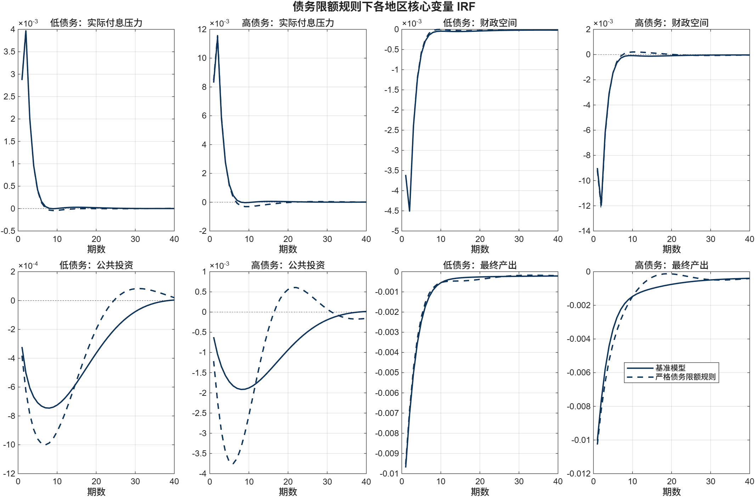

（二）经济规模与发展水平异质性稳健性检验
图 \ref{fig:app_scale_development} 展示了正文表 \ref{tab:scale_development_robustness} 所对应的完整动态轨迹。三组情景下高债务欠发达地区的政策利率、实际付息压力、财政空间、公共投资、公共资本、最终产出、消费与通胀响应高度贴合，说明区域规模权重变化并未改变地方债务--公共投资渠道的核心传导方向。

（三）非对称扩展情景与跨地区投入产出网络密度检验
图 \ref{fig:app_extension_diff} 集中展示了当模型系统进一步激活地方债风险溢价内生化（$μ_{B}>0$）、中央转移支付对地方赤字前瞻反应以及调节两地区最终品 CES 生产网络中的跨地区相互依赖弹性（更强或更弱的区域间投入产出联系密度）时，高低债务地区关键核心变量差异响应（Gap IRFs, 即地区 2 减地区 1）的演化轨迹。
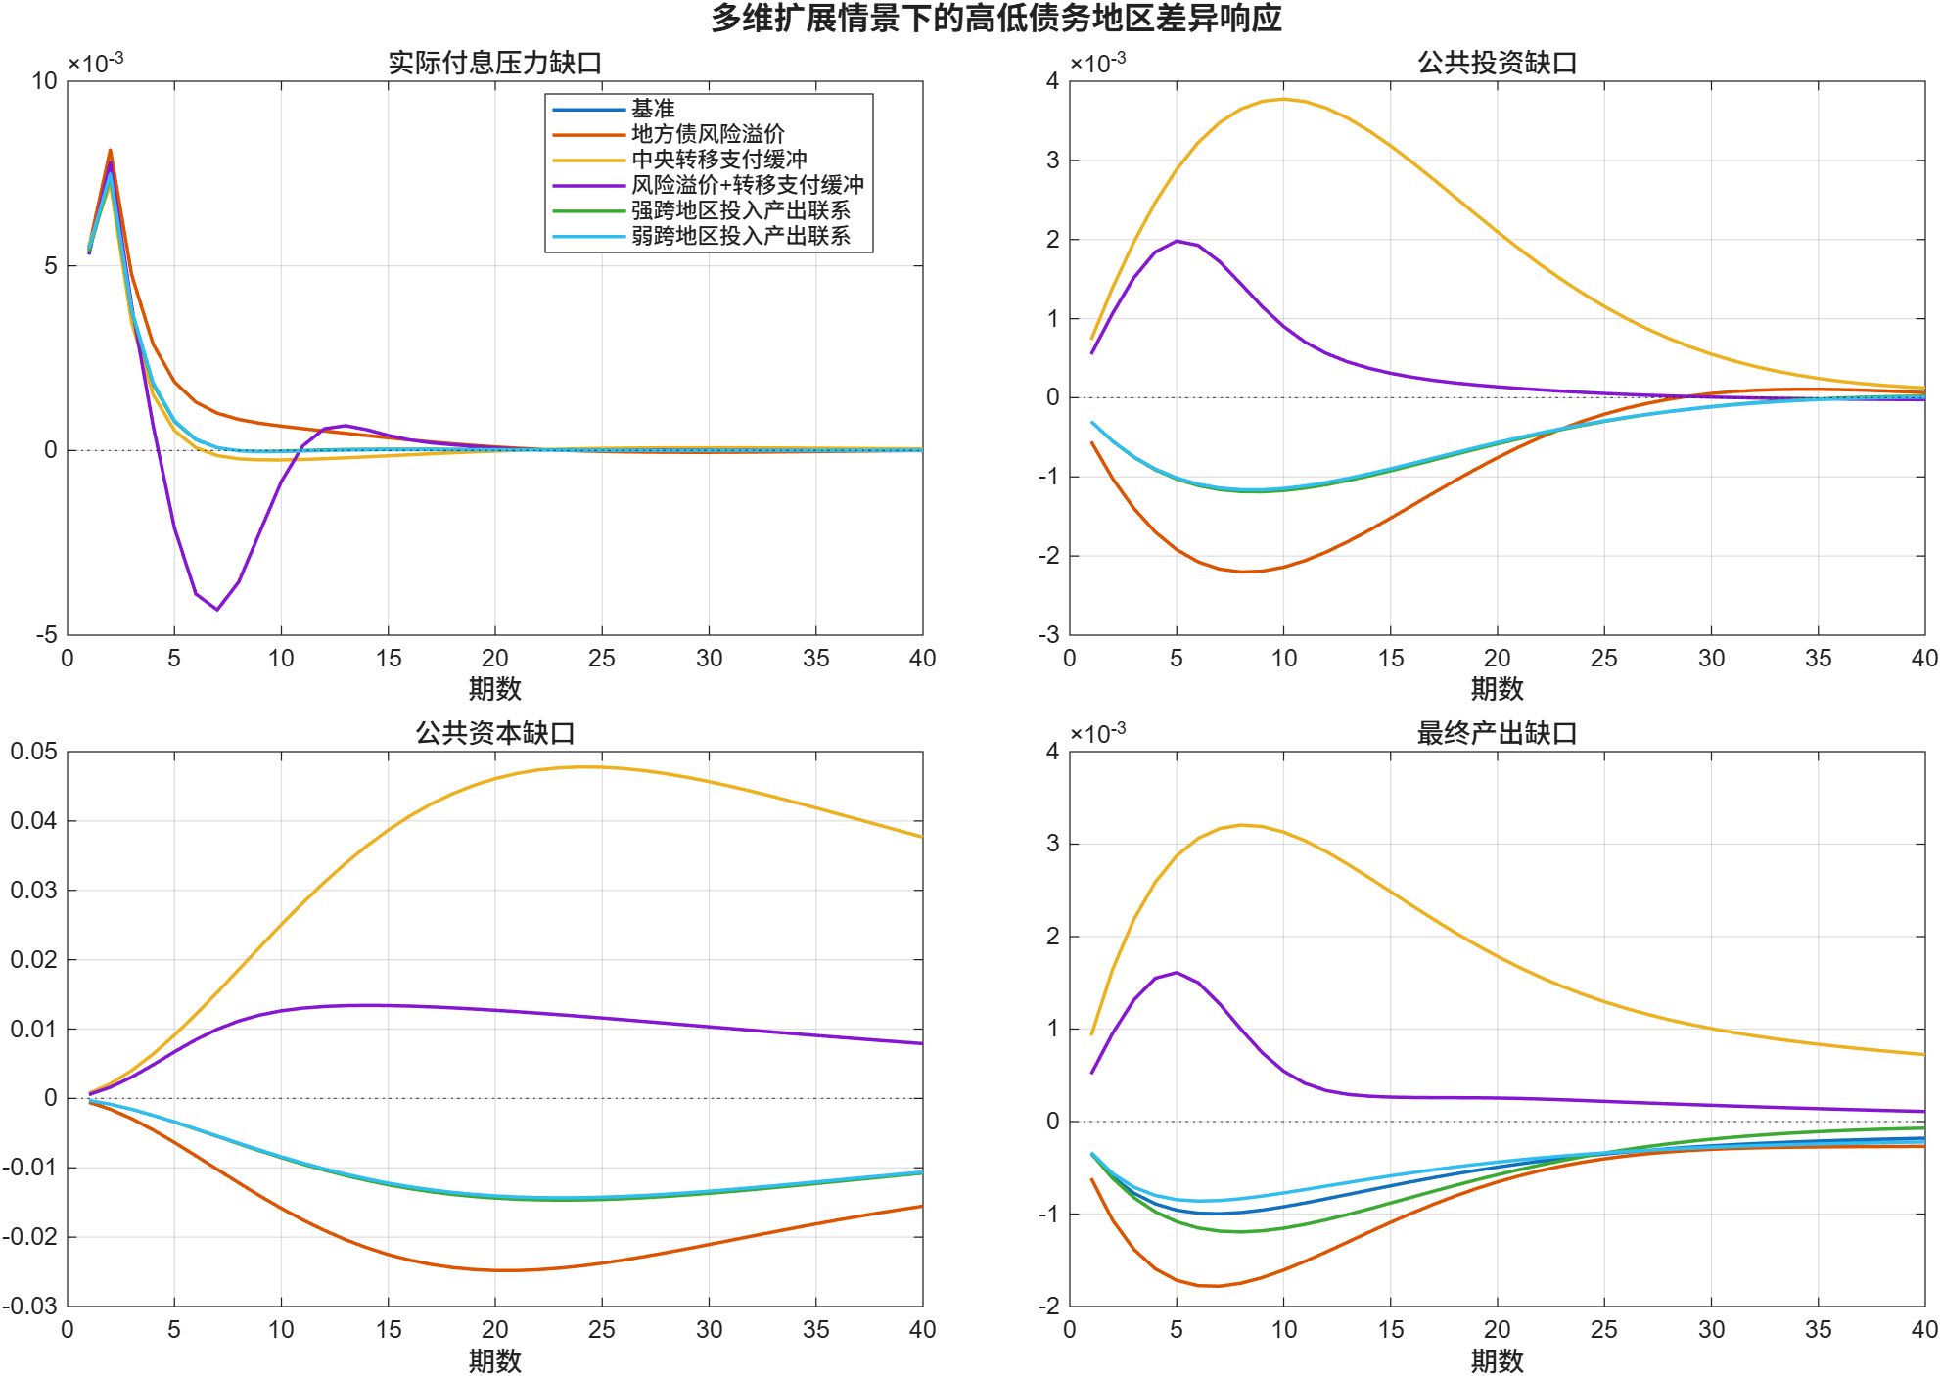

技术结果表明，当地方债利息溢价渠道被激活（即高债务地区面临更高的再融资边际风险惩罚）时，两地间的公共投资差距与总产出失衡缺口将呈现进一步跨期走宽趋势；而当跨地区投入产出网络密度增强（相对替代弹性$η$下降）时，地区间的总需求外溢更强，高债务地区的生产放缓会通过供应链网络更大程度地影响低债务地区的最终产出，从而使得虽然两地实体层面的非对称不同步程度有所缓和，但付息压力的异质性负担依然存在。这说明本文核心渠道能够与供应链一般均衡网络机制相容。本附录所涉及的其余 6 类具体情景（包含纯粹风险溢价、强弱 IO 联系等）对应的独立绝对轨迹已完整保存在数值计算输出目录中，其结论与正文第四节的系统性评述一致。

（四）探索性反事实：具有地区平衡特征的 Taylor 利率规则评估
图 \ref{fig:app_regional_balance_gap} 展示了一类探索性反事实场景：若中央银行在 Taylor 利率规则中显式纳入高债务地区相对于低债务地区的产出非对称分化项（式 \eqref{a41}，设定区域均衡目标参数$ϕ_{reg}=2.0$），系统核心变量差异的演化特征。该设定用于度量区域同步目标在模型中的边际稳定收益，并不表示现实中央银行应直接承担地方债务风险协调职能。
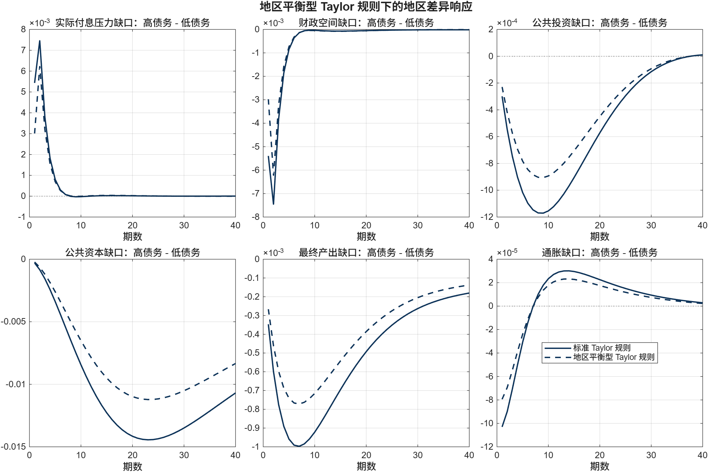

定量轨迹表明：当统一中央银行在规则中考虑区域协调目标后，面对统一紧缩冲击，规则会对高债务地区的额外产出下行作出反应，从而推动无风险利率实施更有弹性的跨期调整。两地区产出缺口峰值由基准 Taylor 规则下的0.000997降至0.000772，公共投资缺口峰值由0.001171降至0.000905，地区间公共投资缺口与最终产出缺口更快向零轴收敛。这一探索性实验说明，区域同步性目标在模型中可能具有稳定收益，但其现实可行性取决于中央银行职责边界、区域产出缺口实时测度误差以及财政政策能否承担更直接的地区协调功能。

附录C 非线性动态方程组

（一）金融资产、TANK 家庭行为与私人资本动态（对$j∈\{1,2\}$）
$$Λ_{R,t}^{1}=(C_{R,t}^{1})^{-σ}$$
$$Λ_{R,t}^{1}=βE_{t}\left[Λ_{R,t+1}^{1}\frac{R_{t}}{Π_{t+1}^{1}}\right]\exp\left(-D_{t}\right)$$
$$Λ_{R,t}^{2}=(C_{R,t}^{2})^{-σ}$$
$$Λ_{R,t}^{2}=Λ_{R,t}^{1}\frac{Q_{1,t}^{1}}{Q_{1,t}^{2}}$$
$$χ_{N}(N_{R,t}^{j})^{φ}=Λ_{R,t}^{j}W_{t}^{j}$$
$$C_{H,t}^{j}=W_{t}^{j}N_{H,t}^{j}+TR_{H,t}^{j}$$
$$χ_{N}(N_{H,t}^{j})^{φ}=(C_{H,t}^{j})^{-σ}W_{t}^{j}$$
$$C_{t}^{j}=\left(1-λ_{j}\right)C_{R,t}^{j}+λ_{j}C_{H,t}^{j}$$
$$N_{t}^{j}=\left(1-λ_{j}\right)N_{R,t}^{j}+λ_{j}N_{H,t}^{j}$$
$$K_{t+1}^{j}=\left(1-δ_{K}\right)K_{t}^{j}+\left[1 − \frac{ϕ_{I}}{2}{\left(\frac{I_{t}^{j}}{I_{t-1}^{j}} − 1\right)}^{2}\right]I_{t}^{j}$$
$$Q_{K,t}^{j}=βE_{t}\left[\frac{Λ_{R,t+1}^{j}}{Λ_{R,t}^{j}}\left(R_{K,t+1}^{j}+(1-δ_{K})Q_{K,t+1}^{j}\right)\right]$$
$$1=Q_{K,t}^{j}\left[1 − \frac{ϕ_{I}}{2}{\left(\frac{I_{t}^{j}}{I_{t-1}^{j}} − 1\right)}^{2} − ϕ_{I}\left(\frac{I_{t}^{j}}{I_{t-1}^{j}} − 1\right)\frac{I_{t}^{j}}{I_{t-1}^{j}}\right]+βE_{t}\left[\frac{Λ_{R,t+1}^{j}}{Λ_{R,t}^{j}}Q_{K,t+1}^{j}ϕ_{I}\left(\frac{I_{t+1}^{j}}{I_{t}^{j}} − 1\right){\left(\frac{I_{t+1}^{j}}{I_{t}^{j}}\right)}^{2}\right]$$

（二）最终品 CES 制造与跨区域相对价格动态（对$j∈\{1,2\}$）
$$1={\left[ω_{j}(Q_{j,t}^{j})^{1-η}+(1-ω_{j})(Q_{-j,t}^{j})^{1-η}\right]}^{\frac{1}{1-η}}$$
$$M_{j,t}^{j}=ω_{j}(Q_{j,t}^{j})^{-η}Y_{t}^{j}$$
$$M_{-j,t}^{j}=(1-ω_{j})(Q_{-j,t}^{j})^{-η}Y_{t}^{j}$$
对于全部四种区域交互组合（对所有$k∈\{1,2\}$与$j∈\{1,2\}$），其计价相对价格跨期闭合满足：
$$\frac{Q_{k,t}^{j}}{Q_{k,t-1}^{j}}=\frac{Π_{M,t}^{k}}{Π_{t}^{j}}$$

（三）中间品供给网络、要素分成与 Calvo 定价辅助递归（对$j∈\{1,2\}$）
$$A_{t}^{j}=1$$
$$Y_{M,t}^{j}=\frac{A_{t}^{j}(K_{G,t}^{j})^{γ_{G}}(K_{t}^{j})^{α}(N_{t}^{j})^{1-α}}{V_{t}^{j}}$$
$$W_{t}^{j}=\left(1-α\right)Q_{j,t}^{j}MC_{t}^{j}\frac{Y_{M,t}^{j}V_{t}^{j}}{N_{t}^{j}}$$
$$R_{K,t}^{j}=αQ_{j,t}^{j}MC_{t}^{j}\frac{Y_{M,t}^{j}V_{t}^{j}}{K_{t}^{j}}$$
$$Y_{M,t}^{j}=M_{j,t}^{1}+M_{j,t}^{2}$$
$$1=(1-θ_{p})(p_{*,t}^{j})^{1-ϵ_{p}}+θ_{p}(Π_{M,t}^{j})^{ϵ_{p}-1}$$
$$X_{1,t}^{j}=Λ_{R,t}^{j}Q_{j,t}^{j}MC_{t}^{j}Y_{M,t}^{j}+βθ_{p}E_{t}\left[ ( Π_{M,t+1}^{j})^{ϵ_{p}}X_{1,t+1}^{j}\right]$$
$$X_{2,t}^{j}=Λ_{R,t}^{j}Q_{j,t}^{j}Y_{M,t}^{j}+βθ_{p}E_{t}\left[ ( Π_{M,t+1}^{j})^{ϵ_{p}-1}X_{2,t+1}^{j}\right]$$
$$p_{*,t}^{j}=\frac{ϵ_{p}}{ϵ_{p}-1}\frac{X_{1,t}^{j}}{X_{2,t}^{j}}$$
$$V_{t}^{j}=(1-θ_{p})(p_{*,t}^{j})^{-ϵ_{p}}+θ_{p}(Π_{M,t}^{j})^{ϵ_{p}}V_{t-1}^{j}$$

（四）地方国库、内生公共资本与地方政府最优选择系统（对 $j∈\{1,2\}$）
为便于核对地方政府最优条件，本小节同时保留预算约束、公共资本积累方程和两条 Euler 方程。式 \eqref{a34} 左侧括号中的三项分别来自新增一单位公共投资的直接预算成本、当期公共投资调整成本的一阶导数以及调整成本随投资规模变化形成的附加边际项；右侧的前瞻项来自$I_{G,t}^{j}$作为下一期调整成本分母时对未来预算成本的影响。式 \eqref{a37} 左侧为新增债务带来的当期可用财政资源，并扣除债务管理成本的边际占用；右侧为下一期实际偿还成本，其中括号内的$μ_{B}$项来自地方债利率对当期债务率的边际反应。正文基准取$μ_{B}=0$时，该风险溢价边际项退化为 1。
$$DS_{t}^{j}=\left(\frac{R_{B,t-1}^{j}}{Π_{t}^{j}} − 1\right)\frac{B_{t-1}^{j}}{Y_{t}^{j}},$$
$$FS_{t}^{j}=\left(1-θ_{T}\right)τ_{Y}Y_{t}^{j}+Z_{t}^{j}-\left(\frac{R_{B,t-1}^{j}}{Π_{t}^{j}} − 1\right)B_{t-1}^{j}-G_{t}^{j}-λ_{j}TR_{H,t}^{j},$$
$$Φ_{I,t}^{j}=\frac{χ_{I}}{2}{\left(\frac{I_{G,t}^{j}}{I_{G,t-1}^{j}} − 1\right)}^{2}I_{G,t}^{j},$$
$$Φ_{B,t}^{j}=\frac{φ_{B}}{2}{\left(\frac{B_{t}^{j}}{{\overset{ˉ}{Y}}^{j}} − {\overset{ˉ}{b}}^{j}\right)}^{2}{\overset{ˉ}{Y}}^{j},$$
$$\frac{R_{B,t}^{j}}{R_{t}}=\exp\left[μ_{B}\left(\frac{B_{t}^{j}/Y_{t}^{j}}{{\overset{ˉ}{B}}^{j}/{\overset{ˉ}{Y}}^{j}} − 1\right)\right]$$
$$B_{t}^{j}=\frac{R_{B,t-1}^{j}}{Π_{t}^{j}}B_{t-1}^{j}+G_{t}^{j}+I_{G,t}^{j}+Φ_{I,t}^{j}+Φ_{B,t}^{j}+λ_{j}TR_{H,t}^{j}-\left(1-θ_{T}\right)τ_{Y}Y_{t}^{j}-Z_{t}^{j},$$
$$K_{G,t+1}^{j}=\left(1-δ_{G}\right)K_{G,t}^{j}+I_{G,t}^{j},$$
$$Λ_{G,t}^{j}\left[1 + χ_{I}\left(\frac{I_{G,t}^{j}}{I_{G,t-1}^{j}} − 1\right)\frac{I_{G,t}^{j}}{I_{G,t-1}^{j}} + \frac{χ_{I}}{2}{\left(\frac{I_{G,t}^{j}}{I_{G,t-1}^{j}} − 1\right)}^{2}\right]=Q_{G,t}^{j}+β_{G}E_{t}\left[Λ_{G,t+1}^{j}χ_{I}\left(\frac{I_{G,t+1}^{j}}{I_{G,t}^{j}} − 1\right){\left(\frac{I_{G,t+1}^{j}}{I_{G,t}^{j}}\right)}^{2}\right],$$
$$Q_{G,t}^{j}=β_{G}E_{t}\left[MB_{G,t+1}^{j}+(1-δ_{G})Q_{G,t+1}^{j}\right],$$
$$MB_{G,t}^{j}=ω_{Y}\frac{γ_{G}}{K_{G,t}^{j}}+Λ_{G,t}^{j}\left(1-θ_{T}\right)τ_{Y}γ_{G}\frac{Y_{t}^{j}}{K_{G,t}^{j}},$$
$$Λ_{G,t}^{j}\left[1 − φ_{B}\left(\frac{B_{t}^{j}}{{\overset{ˉ}{Y}}^{j}} − {\overset{ˉ}{b}}^{j}\right)\right]=β_{G}E_{t}\left[Λ_{G,t+1}^{j}\frac{R_{B,t}^{j}}{Π_{t+1}^{j}}\left(1 + μ_{B}\frac{B_{t}^{j}/Y_{t}^{j}}{{\overset{ˉ}{B}}^{j}/{\overset{ˉ}{Y}}^{j}}\right)\right],$$
$$\log\left(\frac{G_{t}^{j}}{{\overset{ˉ}{G}}^{j}}\right)=ρ_{G}\log\left(\frac{G_{t-1}^{j}}{{\overset{ˉ}{G}}^{j}}\right)$$
$$\log\left(\frac{TR_{H,t}^{j}}{{\overset{ˉ}{TR}}_{H}^{j}}\right)=ρ_{TR}\log\left(\frac{TR_{H,t-1}^{j}}{{\overset{ˉ}{TR}}_{H}^{j}}\right)$$
$$\log\left(\frac{Z_{t}^{j}}{{\overset{ˉ}{Z}}^{j}}\right)=ρ_{Z}\log\left(\frac{Z_{t-1}^{j}}{{\overset{ˉ}{Z}}^{j}}\right)+ϕ_{Z,DS}\left(\frac{DS_{t}^{j}}{{\overset{ˉ}{DS}}^{j}} − 1\right)+ϕ_{Z,B}\left(\frac{B_{t-1}^{j}/Y_{t-1}^{j}}{{\overset{ˉ}{B}}^{j}/{\overset{ˉ}{Y}}^{j}} − 1\right).$$

（五）总体加权模块、Taylor 货币政策与总体市场资源出清
$$Y_{t}=s_{1}Y_{t}^{1}+s_{2}Y_{t}^{2}$$
$$Π_{t}=(Π_{t}^{1})^{s_{1}}(Π_{t}^{2})^{s_{2}}$$
$$MP_{t}=ρ_{MP}MP_{t-1}+ε_{MP,t}$$
$$D_{t}=ρ_{D}D_{t-1}-ε_{D,t}$$
$$\frac{R_{t}}{\overset{ˉ}{R}}={\left(\frac{R_{t-1}}{\overset{ˉ}{R}}\right)}^{ρ_{R}}{\left[{\left(\frac{Π_{t}}{\overset{ˉ}{Π}}\right)}^{ϕ_{π}}{\left(\frac{Y_{t}}{\overset{ˉ}{Y}}\right)}^{ϕ_{Y}}\right]}^{1-ρ_{R}}\exp\left(MP_{t}\right)$$
最终品总体出清资源约束对$j=1,2$：
$$Y_{t}^{j}=C_{t}^{j}+I_{t}^{j}+G_{t}^{j}+I_{G,t}^{j}+Φ_{I,t}^{j}+Φ_{B,t}^{j}$$

